

Compte rendu de la réunion bi annuelle des juges des disciplines pratiquées sous couvert de la CUN ‘’cbg’’ organisée au siège de la Société Centrale Canine à Aubervilliers, le samedi 18 janvier 2014.

Sous la présidence de :
Monsieur Daniel Schwartz, Vice-Président de la SCC, Président de la Commission d’Utilisation Nationale ‘’ chiens de berger et de garde’.

Etaient présents au titre de la CUN ‘’cbg’’ :
Monsieur Pierre Rouillon, administrateur de la SCC, responsable des Grands Evènements prés la CUN ‘’cbg’’. MM.les membres de la CUN ‘’cbg’’ : Jean-Claude Bergevin, Michel Chirat, , Jean-Claude Delpech, Yannick Douaud, Serge Gladieux, Gilbert Guevel, Jean-Bernard Moings, Claude Munto, , Bernard Roser, relation internationales FCI, Patrick Vandestienne, Brigitte Berthet en remplacement de Monsieur Serge Nicoli, responsable du GT de pistage français, empêché..

Absents excusés :
M Christian Eymar Dauphin, Président de la SCC, membre de droit de la CUN ‘’cbg’’,
MM. Jean-Claude Métans, Vice Président de la SCC et Président de la CNEAC, Philippe Maquin, responsable du GTA, Monsieur Serge Nicoli, responsable du GT de pistage français.

Ont assisté à la réunion Mmes et MM les juges :
Guy Alart, Serge Amendola, Jean-Louis Aragon, Ingrid Bègue, Franz Bejottes, Laurent Bernard, Philippe Bernard, Michel Beyer, Françoise Billard, Michel Boisseau, Michel Bortoluzzi, Georges Bostvironnois, Nathalie Camp Legrand, Jean-Claude Capon, Jean-Pierre Carrière, Marie Clément, Philippe Clément, Jean-Claude Bouterige, Yves Billat, François Casseville, Bernard Chevalier, Brigitte Clerquin, Jean-Marcel Del Puppo, Gilles Deprez, Jean Detrait, Louis Eletto, Daniel Fontaine, Philippe Gisselbrecht, Roger Goron, Richard Hédé, Robert Jaffré, Patrick Job, Alain Karcenty, André Laillé, William Langlois, Jean-François Léoni, Bernard Lichtlé, Maurice Malaisé, Dominique Marmot, Richard Martin, Jean-Pierre Meyer, Alain Moinel ( au titre du GTR), Yves Monicault, Christelle Nomine, Dominique Piton, Jean-Pierre Poirier, Bernard Pottin, Serge Quartesan, Jean-Yves Reguer, Luiggi Ricci, Alfred Rieth, Bernard Rigaud, Christine Rival, Michel Rivière, Georges Roland, Jean-Marie Ropp, Françoise Montenoise (au titre du GTR), Gérard Roux, Alexandro Saïa, Daniel Saorin, Gilbert Schaffner, Alfred Schott, Pierre-Yves Secrétain, Patrick Simon, Daniel Sionnière,
Roland Terrier, Camille Tisserand, Philippe Touy, Juan-Marc Barriol, Martial Beyaert.

Absent(e)s, excusé(e)s ,Mmes et MM les juges
Michel Valladon, , Eric Volle, Daniel Aebischer, Frédéric Aubry, Joël Barquisseau, Robert Barrère, Michel Bock, Jean-Claude Bruel, Jean Bruna, Xavier Bruna, Jean-Marcel Cailleau, Eric Cavaille, Jean-Luc Chane-Kane, Didier Chaumillon ,Yonnel Dervin, Claude Dopp, Patrice Duchêne, Christian Duteil, Gérard Duterne, Jean-Bernard Flament, Jenny Fournel, Hervé Guichard, Dominique Hanquiez, Philippe Hetzel, Françis Hof, Caroline Hubert-Meynier, Christian Jacquemin, Jean Joaquin, Christian Laurier, Paul Le Moigne, Bruno Mangione, René Martin, Roland Meyer, Jean-Baptiste Mezzanatto, Michel Minne, Alain Muller, Joseph Ortéga, Alain Pain, Alain Phalippou, Alain Pilate, André Prigent, Françis Reuther, Corinne Schleinninger, Rémy Singer, Cathy Sinsout, Christian Tenier, Roland Verville, Patrick Villardry, Jean-Maurice Willig,

F Ordre du jour :

- 1. Communication du Président de la CUNCBG.
- 2. Bilan des disciplines : Nombre de concours annoncés au calendrier, nombre réalisé, nombre de chiens présentés à chaque échelon, races représentées, comparaison avec les années précédentes, point sur le règlement actuellement en vigueur, critères de sélection pour l’accès à la Coupe de France et aux Grands Prix SCC, cursus de formation des Juges et critères d’extension de jugement au niveau de chaque GT, bilan de la gestion des concours par les juges et point sur leur cartel pour chaque discipline, bilan des équipes de France et perspectives du GT..
- 3. Bilan des Championnats et Grands Prix SCC 2013. .
- 4. Rappels sur quelques points spécifiques du règlement des juges SCC et sur les protocoles de délivrance des licences et des CSAU.
- 5. Point de situation sur l’application SCC qui permettra la gestion informatique des concours.
- 6. Questions diverses(1).

Ordre du jour de l’après midi :

- « Tables rondes » avec les responsables des Groupes Travail.

1. Communication de Monsieur Daniel Schwartz, Vice Président de la SCC et Président de la CUN ‘’cbg’’ :

Mesdames, Messieurs,

Tout d’abord je vous présenterai mes meilleurs vœux et ceux de la CUNCBG à l’occasion de cette année nouvelle qui, nous l’espérons, vous sera favorable dans tous les domaines…Que cette année 2014 soit également propice au parfait développement de toutes les activités de la Cynophilie Française et plus particulièrement à l’essor des disciplines dont la Société Centrale Canine nous confie la gestion…
Je voudrais vous présenter les excuses du Président de notre Fédération, Christian EYMAR DAUPHIN, et de Jean Claude METANS, Président de la CNEAC, retenus par d’autres engagements cynophiles à cette date…Ils sont, vous le savez, membres de notre Commission…Notre collègue Philippe MAQUIN, responsable du GT « Administrations » ne pourra non plus être des nôtres à cette occasion, comme Serge NICOLI, responsable du GT Pistage…
Merci de venir aussi nombreux à nos réunions de Juges : Vous savez que nous avons, depuis 10 ans, toujours insisté sur l’importance de la communication entre tous les acteurs de l’utilisation et les rencontres biennales avec vous et celles, annuelles, avec les présidents de CUR/CUT/CUF aussi bien qu’avec les représentants des Sociétés Canine Régionales lors des EGU nous fournissent ces moments privilégiés au cours desquels nous pouvons échanger librement sur tous les domaines concernant nos activités…Je souhaite seulement que les absents d’aujourd’hui puissent être des nôtres dans deux ans….Rappelons aussi que cette date est désormais une date « réservée » au niveau des calendriers nationaux des concours, aussi bien que celle des Etats Généraux de l’Utilisation….
Cette année nous avons souhaité quelque peu innover dans le protocole prévu pour notre réunion : Vous recevrez à votre arrivée un livret contenant les diverses interventions des membres de la Commission…Ce matin, les divers responsables vous ferons oralement une synthèse de leurs compte rendus car nous souhaitons évidemment consacrer un maximum de temps pour les « tables rondes » par discipline…J’espère que cette formule vous donnera satisfaction, nous l’avions déjà utilisée lors des derniers EGU…
Vous avez reçu l’ordre du jour de notre réunion, il sera bien sûr développé dans son ordre chronologique et vous pourrez ainsi avoir toutes les informations nécessaires concernant l’année 2013….Je n’ai reçu qu’une seule proposition de « questions diverses », mais vous savez que vous pourrez poser en fin de réunion tout questionnement qui vous conviendra…
Je souhaiterais vous remercier pour l’accomplissement rigoureux de votre fonction au sein des épreuves où vous avez officié, et ce à tous les niveaux des diverses disciplines…Je remercie également ceux qui ont accepté de participer aux « jurys désignés » car nous savons tous que cet engagement demande souvent des aménagements d’emploi du temps particuliers…
Nous voyons également que de plus en plus de demandes de sortie du territoire national me sont soumises, preuve de l’intérêt montré par les pays étrangers à la compétence de nos juges…En échange je trouve fort intéressant que nous invitions des juges étrangers dans les évènements majeurs des disciplines internationales : Moyen d’échange sans doute fructueux aussi bien pour leurs collègues français que pour les conducteurs…
Il y a quelques années, nous avions abordé la question du cursus de formation de nos juges d’Utilisation…Avec le recul nous pouvons d’une part affirmer que la réouverture des candidatures a été une bonne mesure pour le maintien d’un bon équilibre dans le cartel des juges par discipline, mais aussi que le nouveau protocole de formation avec passage de l’examen SCC se révèle parfaitement fonctionnel, aucunement « piègeux » et ne fait que mettre en valeur la compétence de ceux qui ont choisi la filière « Utilisation »….
Votre rôle de juge ne doit pas se borner à l’application de règlements établis mais nous savons que vous avez aussi un rôle pédagogique auprès des concurrents : Je sais que vous faites tout pour remplir parfaitement cette mission mais je pense qu’il est bon de le rappeler…
Je sais que je peux compter sur votre engagement actif à nos côtés pour assurer une excellente promotion de nos disciplines, pour donner au public présent dans les concours, aux élus qui honorent les organisateurs de leur présence la meilleure image possible de la CYNOPHILIE FRANCAISE D’UTILISATION…
Je vous souhaite une très bonne réunion…

Daniel SCHWARTZ

2. Bilan de chacune des disciplines pratiquées sous couvert de la CUN ‘’cbg’’ :

Présentation méthodique des comptes-rendus des groupes de travail :
- 2.1. èCR Ring
- 2.2. èCR Mondioring
- 2.3.èCR Campagne
- 2.4.èCR RCI/FCI
- 2.5. èCR Pistage Français
- 2.6. èCR Obéissance
- 2.7. èCR Recherche Utilitaire
- 2.8. èCR Sauvetage

2.1. Groupe de travail ‘’ Ring ’’intervenant M Serge Gladieux.

Présentation du Groupe de travail Ring

Serge Gladieux : Responsable du groupe, gestion des HA et des Sélectifs

Françoise Montenoise : secrétaire
Michel Rivière : responsable de la gestion des juges
Alain Moinel : responsable de la gestion des rapports de concours
Serge Amendola : responsable de la gestion du grand prix SCC

- Juges :

Actuellement, la discipline compte un élève juge, trois juges stagiaires, soixante huit juges qualifiés, cinq juges honoraires, cinq juges en situation de non actifs qui seront réactivés sur leur demande après jugements parallèles définis par le GTR.
Dans l’immédiat, la situation de la discipline est normale et satisfaisante.

En ce qui concerne les rapports de jugements le Groupe remercie la majorité des juges pour le respect des envois dans les délais accordés. Malgré tout quelques uns tardent encore à faire parvenir leur rapport de concours ou HA dans les temps impartis (8 jours).
Concernant ces personnes, le GTR se donne le droit de le signaler auprès de la CUN « cbg » mais également de refuser toute demande émanant de l’intéressé (jugements, juge sélectionneur, juge formateur)

- Concours :

En 2013 : 482 concours étaient prévus au calendrier
Au 31 décembre 2013

- 437 ont étés réalisés
- 11 sélections HA
- 07 formations HA.
- 28 concours supprimés avec accord de la CUN ‘’cbg’’
- 17 concours annulés sans justificatif demandé au GTR

Motifs :
- manque de concurrents
- raisons climatiques
- problèmes avec les municipalités (matériels, logistique etc.)
- convenances personnelles (trop)

Sur l’ensemble de ces compétitions, il y a eu :

- 1177 participants au Brevet
- 2 200 en Echelon I
- 1790 en Echelon II
- 4046 en Echelon III.

Soit un total, dans cette discipline, de 9213 compétiteurs au 31 décembre 2013.

Les concours réalisés ont vu la participation de :

  - 6 339 chiens de Berger Belge Malinois,
  - 1 548 chiens de Berger Allemand,
  - 627 chiens de Berger Belge Tervuren,
  - 239 chiens de Berger de Hollandais,
  - 121 chiens de Berger de Beauce,
  - 37 Doberman,
  - 72 Bouvier des Flandres,
  - 31 Rottweiler
  - 24 Boxers
  - 58 chiens de Berger Belge Groenendael
  - 25 chiens de Berger de Brie,
  - 21 chiens de Berger Blanc Suisse,
  - 10 Border-Collie,
  - 5 Cane Corso,
  - 6 Hovawart

Pour 2013, la discipline est en augmentation en nombre de concours, nombre de participation sur tous les échelons par rapport à 2012

Grand Prix SCC :

A compter du 15 Décembre 2013 un nouveau classement national est établi :
Les 12 meilleures équipes Nationales se qualifieront aux points pour représenter leurs régions au Grand Prix SCC
Pour les Clubs de Race 8 équipes auront la possibilité de participer

Une équipe de deux concurrents issue du championnat des Dom Tom disputera la finale du Grand Prix SCC (PV de CUN du 15/11/2014)

Finale du GRAND PRIX SCC :

Elle est organisée le week-end du Championnat de France en Ring

22 équipes issues de la coupe des clubs des régions y sont représentées

8 Clubs de race pourront être représentés (si il y a moins de 8 clubs de race c’est les équipes des régions qui seront qualifiées par ordre de classement pour arriver en fait à un total de 20 équipes maximum)

Une équipe des Dom Tom

Le Club Champion sera déclaré vainqueur en suivant le même mode de calcul que lors des Coupes Régionales.
Les résultats de la coupe régionale des clubs devront être envoyés à Serge Amendola membre du GTR
Cet envoi sera effectué par le juge officiant à ce concours

Finale du Championnat de France.

Nombre de chiens à la Finale :

- Vingt six chiens participent au Championnat de France.
- Le champion des DOM-TOM participe à la Coupe de France.
- Deux chiens « en blanc ».
- Les invités de race : il faut que le chien ait obtenu 95% des points du dernier sélectionné.

Hommes Assistants :

La sélection nationale niveau III :

La sélection niveau 3, se déroulera les 19-20-21 septembre 2014 en Champagne Ardennes.
L’organisation logistique se déroulera au Lycée de Somme - Vesle, sous la délégation du club « Sport et Dressage canin Fagnières ».

Le GTR estime que le mode de sélection est satisfaisant, il estime toutefois qu’il faut donner une part beaucoup plus importante à la partie technique et fera en sorte que ce soit le cas lors de cette sélection
Il étudie également un processus différent à celui qui est en place, comme faire effectuer les sélectifs par ordre de classement
Notre idée est de retenir un certain nombre d’HA et que les juges puissent choisir.

Le GTR rappelle que l’idée de faire effectuer les sélectifs en 2013 par ordre de classement a été mise en place après une demande importante des HA mais que cela est très difficile à gérer en cas de blessure à répétition
Nous avons également pris en considération de l’importance du coté complicité et affinité qu’il peut et doit y avoir entre un juge et un HA

Jury A: Présidents M. Serge Amendola Jury B: M. Serge Gladieux
Juge M. Patrick Simon M. Richard Hédé
Conducteur M. Jean-Paul Jette M. Jean-Luc Courteille
H. Assistant M. Stéphane Bottaro M. Aurélien Casole

Règlement :

Le règlement des épreuves en RING a été publié le 28 juin 2008, le GTR souhaite sa modification.
Pourquoi cette modification
Il serait néfaste de vouloir trop « changer » le règlement Ring actuel.
Il suffit juste de rendre notre règlement plus précis et les pénalités plus cohérentes et uniformisées.
Également de retrouver dans le prochain règlement toutes les propositions, nouvelles directives de jugement etc. qui ont été décidées depuis 2008
Actuellement le choix du GTR c’est porté d’une part sur la conservation des exercices actuels dans leurs intégralités et d’autre part la mise en valeur du dressage imposé à nos chiens
Pour cela :
Le protocole de « mise en place réglementaire » le même pour tous les exercices (saut, plat, attaques à l’exception de la garde d’objet). Actuellement ce paragraphe existe dans l’actuel règlement mais permet trop facilement au conducteur d’adapter sa mise en place en fonction de l’exercice. Dans le règlement actuel le conducteur a beaucoup « trop » de latitude pour varier sa mise en place en fonction de l’exercice et ainsi le « préparer » et « l’annoncer » à son chien.

Pour certains on peut assimiler cela à de la « tricherie » ce qui est formellement interdit par le règlement
Pénalisation de certains exercices revus en fonction de la gravité de la faute
Adaptation de certains exercices sans en changer l’esprit
Remettre de l’opposition dans le travail des HA (niveau II et III en échelon III) donc permettre aux HA de s’exprimer pleinement pour départager les concurrents sans avoir recours à des débordements néfastes pour faire la différence.
A ce titre nous devons rappeler que le juge est responsable du travail des HA et qu’il est de son devoir d’intervenir lorsqu’il y a brutalité, débordements ou incapacité à effectuer le travail demandé.

Ring en Espagne

Suite à la demande de la Fédération Espagnole, le GTR propose qu’un conducteur Français qui effectue un concours en Espagne puisse le compter comme pré sélectif suivant certaines conditions :
- HA Français niveau 2 ou 3 sélectionné en France par un juge Français.
- Un panel de 5 juges Français qualifiés proposés par l’Espagne à la France.
Le GTR décidera de la désignation du juge qui pourra officier.

Les conditions requises pour que le concours soit pré sélectif seront identiques au règlement Français en vigueur.
Il est bien entendu que le deuxième HA Français ou étranger devra être sélectionné.

Rappel :

Championnats régionaux :

- Les dérogations pour organiser un Championnat sur 3 jours sont soumises aux règles suivantes :
- Horaire d’été : 30 chiens en échelon 3 de la régionale
- Horaire d’hiver : 24 chiens en échelon 3 de la régionale

Si vous devez juger sur trois jours demandez au président du club de vous fournir l’attestation autorisant la dérogation (attestation qui doit être expédiée par la CUN)

Concours :

- Des concours peuvent être organisés dans un même week-end par un même organisateur, avec les mêmes concurrents, à condition que les juges et les hommes assistants soient différents et que ce soit inscrit au calendrier National de la CUN « cbg ». De même un chien pourra participer dans un même week-end à deux concours différents, organisés par deux clubs différents dans des lieux différents, à condition que le concours du samedi soit terminé dans la journée, et que les concurrents aient récupéré leur carnet de travail dûment rempli et signé par le juge responsable de l'épreuve du samedi.

- Il est rappelé qu’un juge ne peut officier trois jours de suite sans autorisation, même s’il doit passer des brevets le vendredi après midi.

- Le GTR propose à la CUN »cbg » que les photocopies des certificats vétérinaires remis lors des concours soient envoyées avec le rapport à la SCC (à l’attention du Directeur des relations extérieures) . (entériné par la CUN « cbg »)

- Le GTR propose que l’annotation « chienne en chaleur » soit inscrite sur le carnet de travail lors de son passage (entériné par la CUN « cbg »)

HA :

- Il est rappelé qu’un homme assistant ne peut passer son propre chien (licence à son nom) lors d’un concours ou il officie
- A compter du 17.12.2013 et conformément au PV de CUN du 15.11.2013 un HA n’a pas le droit de passer un chien d’un membre de sa famille (père, mère, épouse, enfants, concubin(e), sauf jurys imposés (Sélectifs, Grand Prix SCC et Championnat)

Nombre de chiens :

- Présentation limitée à deux chiens, par échelon hors brevet et pour l’ensemble du concours.
- Pour les Sélectifs et le Championnat de France présentation limitée aussi à deux chiens.

Licences :

- Tout conducteur ou Homme Assistant doit détenir sa licence de l’année en cours sinon il ne peut pas concourir

- Pour une demande de licence lorsque un étranger veut concourir lui fournir une photocopie de cette demande afin qu’il puisse la présenter au prochain concours qu’il est susceptible de faire sur le territoire par la suite le temps que la licence officielle lui soit adressée.

Synthèse :

- Points négatifs :

- Manque d’intéressement du public lors des concours mais également des concurrents présents.
- Nombre de concours jugés de façon peu rigoureuse cela amenant parfois à de « très grosses » moyennes à la présélection et déception de certains concurrents, n’étant pas au niveau, lors du premier Sélectif mais qui, malheureusement, ont pris des places dans les engagements aux Sélectifs.
- Le GTR demande aux juges que leur jugement soit pour certains plus rigoureux car il y a trop d’écart entre le concours du dimanche et les Sélectifs ou Championnats. Nous devons avoir en mémoire que nous sommes appeler à juger non pas pour faire plaisir aux organisateurs ou aux concurrents mais au contraire pour effectuer la sélection des chiens qui iront se présenter soit aux échelons supérieurs soit aux Sélectifs.. Au même titre le brevet doit être jugé dans l’esprit mais également de façon rigoureuse. Nous voyons trop de gens aujourd’hui se présenter au brevet ne serait que pour avoir un diplôme et l’utiliser à des fins lucratives !
- Les rapports de jugement doivent être expédiés au GTR dans les huit jours suivant le concours par le juge lui-même (certains juges sont dans des délais d’envoi intolérable de 20 à 85 jours). A cause de ces retards la gestion de ces rapports devient très dure et ce sera aux détriment des conducteurs à qui les concours ne seront pas homologués par la SCC et des HA qui demandent une reconduction.

Points positifs :

- L’augmentation du nombre de licenciés pour 2013 et de participation aux concours

- Grâce à la création du huitième groupe, pratiquement tous les chiens sélectionnables ont participé aux sélectifs

- Bonne évolution du Grand Prix SCC avec une augmentation de la participation des clubs de race, et un réel engouement des concurrents des échelons I et II ce qui est pour nous très encourageant et important car la discipline ne peut bien se porter sans l’investissement de ces gens qui assurent la relève.

- Augmentation de la mixité des chiens sur l’ensemble des concours

- Demande de dérogation en nombre décroissant lors de nos Championnats régionaux.

- Participation croissante des conducteurs domiens aux Sélectifs ainsi qu’au Championnat des DOM TOM.

2.2 Groupe de travail ‘’ Mondioring ’’intervenant M Claude Munto.

Cartel des juges:

Actuellement, nous avons 41 juges qualifiés, sélectionneurs d’Hommes Assistants et
Un nouvel élève juge en la personne de Martial BEYAERT que l’on félicite.

Nombre de juges ayant officiés : 26 Rappel 2012: 24

- MM. Willig, Laurier, Fontaine, Piton, Del Puppo, Prigent, Langlois, Jacquemin, Dipalo, Dopp, Saia, Raclin, Villardry, Munto, Rivière, Détrait, Marmot, Boisseau, Roser, Beyer, Schott, Bernard, Pechereau, Tisserand, Clément,Mitropolitis.Lichtlé

- Bilan de la gestion des concours par les juges:
Sur les deux années 2012 et 2013, les concours ont été, globalement, gérés d’une façon satisfaisante par les juges sollicités.

Bilan de la Saison 2012/2013

- Nombre de concours Mondioring: 48 Rappel 2012: 51
- Nombre de concours annulés: 03 Rappel 2012: 07

- Total prévu : 51 Rappel 2012: 58

- Nombre de concurrents ayant obtenu le Brevet : 55 Rappel 2012: 71
- Nombre de concurrents en échelon 1: 107 Rappel 2012: 88
- Nombre de concurrents en échelon 2: 48 Rappel 2012: 42
- Nombre de concurrents en échelon 3: 56 Rappel 2011: 49

Il y a eu 1286 participations, soit pour les Brevets : 75
pour les échelons 1 : 635
pour les échelons 2 : 240
pour les échelons 3 : 336
Races représentés : 13 Rappel 2012: 12

- BB Malinois, BB Tervueren, BB Laekenois, BB Groenendael, B Hollandais, B Allemand, B Beauce, Rottweiler, Doberman, Boxer, B de Brie, Bouvier des Flandres,

- 60% des participants ont des Malinois
- 30% ……………………. Ont des BA
- 5% ……………………. Ont des BB Tervueren
- 5% le reste des races citées

Conclusion :

On peut noter une légère baisse du nombre de concours mais point positif, un nombre plus important de concurrents qui fait que les concours ont en majorité connus une bonne fréquentation.

Pour 2014 : 69 Concours sont prévus au calendrier

La discipline Mondioring a deux spécificités majeures: les exercices sont variables dans leurs déroulements d’un concours à l’autre et tous les concours sont sélectifs pour accéder au championnat de France et aux Grands prix.

Ces 2 critères font que les juges ont une part de responsabilité importante.

Techniquement, ils doivent veiller à la mise en place des épreuves avec le maximum d’impartialité et d’efficacité dans le respect strict du règlement. Les circulaires du Groupe de travail, avec des rappels du règlement et des conseils, ont souligné quelques dérives marginales. Les juges ont, semble t’il, bien pris en compte les directives du GTM et les concours se sont déroulés dans les objectifs souhaités.

Les rapports sont remis dans les temps imposés par la CUN-CBG et la classification aux moyennes pour les finales peut suivre facilement et être divulguée sur notre site:

www.mondioring-france.com

CUN CBG - Jurys des Championnats et Grands Prix
 | 2007 | 2008 | 2009 | 2010 | 2011 | 2012 | 2013
Disciplines | Juges | Juges | Juges | Juges | Juges | Juges | Juges
Championnat de France  et Grands Prix SCC  de Mondioring | B. Roser  M. Rivière  A. Schott  J. P. Mayer  Ricci  E. Méron | A. Prigent  M. Willig  J. P. Carrière  C. Tisserand | J. M. Del Puppo  M. Boisseau  M. Dipalo  P. Villardry  D. Fontaine  M. Malaisé | J. P. Carrière  L. Ricci  S. Raclin  P. Clément  W. Langlois | C. Munto  Loosnis  R. Martin  M. Dipalo  D. Marmot | C. Tisserand  R. Salazar  A. Prigent  C. Jacquemin  M. Péchereau | D. Piton S.Huber W.Langlois C.Dopp

- Nos juges qualifiés sont appelés à juger à l’étranger.
- Pour une sortie de territoire, la demande doit être effectuée par la fédération du pays organisateur directement à la SCC (Mme. Hélène LEGROS) qui délivrera une autorisation aux juges concernés et informera les organisateurs.
De retour de jugement, le juge doit adresser un rapport au GTM

De même pour les Hommes Assistants, la demande doit être faite au responsable des HA :
William LANGLOIS

JUGEMENT A L’ETRANGER

Compte rendu à transmettre au responsable du groupe Travail, Claude MUNTO, dès la fin du séjour .

NOM :

PAYS :

Date du séjour :

Citer succintement les interventions :

JUGEMENTS :

Nombre de concours :

Niveaux :

Nombre de chiens:

Assistants : (niveaux, ….)

JUGEMENTS D‘AUTRES DISCIPLINES : oui/ non

Si oui,lesquelles :

FORMATIONS : citer ( HA , moniteurs , conducteurs …….)

SEMINAIRES D’INFORMATION : citer le public ciblé et le nombre .

OBSERVATIONS COMPLEMENTAIRES :

Signature

Présentation du Groupe de travail Mondioring :
www.mondioring-france.com
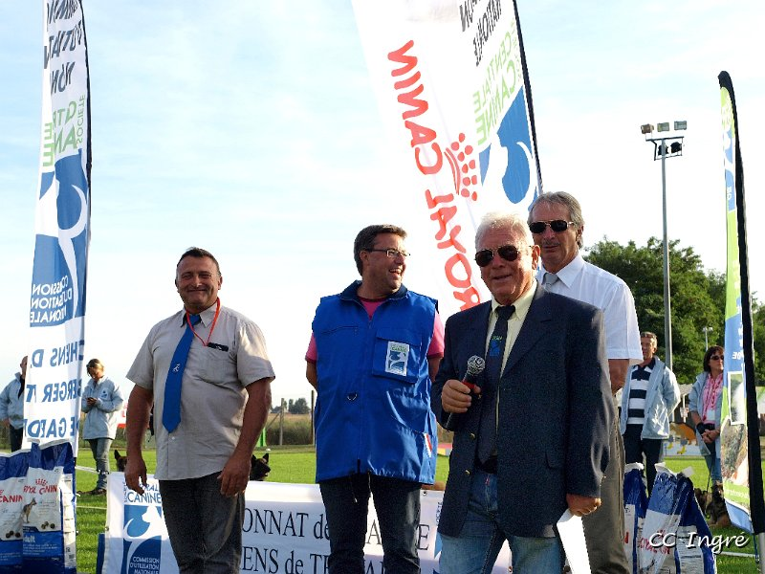

Claude MUNTO : Responsable du groupe, a en charge la mise en place et le suivi des
animateurs de régions

Martial BEYAERT: secrétaire, a en charge la réception et la gestion des rapports de
Jugements.

Jean Marcel DEL PUPPO : responsable de la gestion des juges, fichier, examen

William LANGLOIS: responsable de la gestion des Hommes Assistants, a en charge la
réception des rapports de jugements et la mise en place des sélections

Animateurs de région

- Groupe 1 : Coordinateur Martial BEYAERT
- Animateurs : Bernard JUNOT, Jean Paul JETTE,
- Michel BEYER, Bernard ROSER,
- Henri DEGOUT, Dominique MARMOT

- Groupe 2 : Coordinateur : William LANGLOIS
- Animateurs : Philippe DOUCET,
- Camille TISSERAND, Laurent BERNARD

- Groupe 3 : Coordinateur Jean Marcel DEL PUPPO
- Animateurs : Philippe VIDEIRA, Olivier HERLEQUIN,
- Michel PECHEREAU, Christian CABENET

- Groupe 4 : Coordinateur Claude MUNTO
- Animateurs : Pascal LIZET, Evelyne PONEE,
- Bernard LICHTE

Championnat de Groupes

Carte :

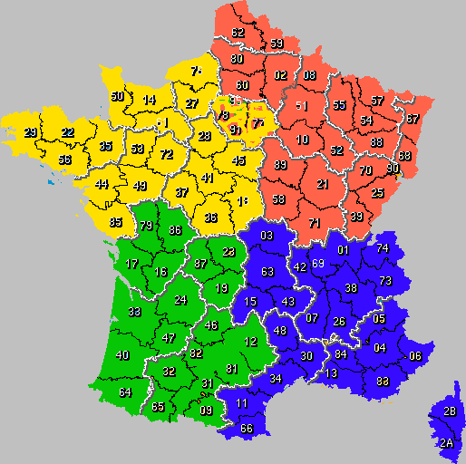

Prévisions pour 2014

Championnats de groupe : Un seul jury pour les 4 groupes

Jury : Juge : M. Jean Marcel DEL PUPPO
HA : Mrs. Loïc HEURTEL et Victorien DUPUY

Pour le groupe 1 : les 3 et 4 Mai 2014 au club de COLMAR

Pour le groupe 2 : Les 12 et 13 Avril 2014 au club d’ELANCOURT

Pour le groupe 3 : Les 26 et 27 Avril 2014 au club de MERIGNAC

Pour le groupe 4 : Les 5 et 6 Avril 2014 au club de ROQUEBRUNE/ARGENS

Mode de sélection 2014

Catégorie 3 :
5 concours sous 3 juges différents dont 2 au moins hors régionale ou à l’étranger( 2
Pointage minimum pour chaque concours de 280 points, qualificatif TB
MOYENNE SUPERIEUR à 320 Points
Le championnat de Groupe obligatoire : son pointage peut être pris en compte dans la moyenne de sélection
2 concours maxi par club, sous conditions que les jurys (juges et hommes assistants) et le thème ne soient pas identiques.
1 seul concours par week-end dans le même club.
Pas 2 Hommes Assistants officiant d’un même club.
1° concours pris en compte la 4° semaine de juillet : 27 et 28 juillet 2013
Dernier concours pris en compte le week-end des 19 et 20 juillet 2014
Nombre de finalistes = 20 + les invités de races.
Obligation d’avoir au moins dans le concours un Homme Assistant niveau 2

Grands Prix 1 et 2
4 concours sous 2 juges différents dont 2 maximum à l’étranger.
Catégorie 1 : 15 finalistes
Catégorie 2 : 12 finalistes
1° concours pris en compte le week-end des 27 et 28 juillet 2013.
Dernier concours pris en compte le week-end des 19 et 20 juillet 2014
2 concours maximum par club sous conditions que les jurys (juges et
HA ) et le thème ne soient pas identiques.
1 seul concours par week-end dans le même club .
Pas 2 Hommes Assistants officiant d’un même club
Obligation que le concours comporte deux Hommes Assistants

Les membres du GTM rappellent que la participation aux championnats de groupes est obligatoire pour pouvoir se qualifier au championnat de France et qu’en 2014 le pointage obtenu sera pris en compte dans le classement du championnat de France, soit :

Classement du championnat de France 2014

Moyenne de sélection + pointage de la coupe de France coefficient 2 + pointage du championnat de groupe = le tout divisé par 4

Organisation du Championnat de groupe

M Jean-Marcel Del Puppo, juge des championnats de groupes 2014 aura en charge de :

- prévoir les objets de rapports qui seront différents mais de difficulté semblable.
- l’objet à garder sera amené par le juge, il sera unique et annoncé
- les artifices des hommes assistants seront les mêmes sur l’ensemble des concours et seront à la discrétion du juge

L’ordre de passage des concurrents sera similaire à celui effectif lors de la Coupe de France, à savoir tirage au sort des trois premiers concurrents et les autres successivement à chaque passage.

Ces championnats de groupes se dérouleront, comme l’année dernière, coordonnés par le membre du GTM responsable du groupe.

Organisation des concours

- Sur la feuille d’engagement, l’organisateur doit prévoir 3 gardes d’objets qui seront tirées au sort le jour du concours.
- Prévoir aussi 4 objets de rapports par échelon qui seront aussi tirés au sort le jour du concours
- Un thème doit être donné au concours

Pour tout concours à l’étranger, le concurrent doit faire remplir la fiche ci-joint et le concours doit respecter les règles en vigueur en France : c'est-à-dire, 4 chiens minimum en échelon 3.

Exemple de fiche :

CONCOURS A L’ETRANGER

Préambule : Le concours pourra être pris en compte dans la moyenne de sélection à la Coupe de France s’il respecte les règles de validité dictées par la SCC / CUN-CBG , à savoir 6 concurrents minimum pour l’ensemble du concours dont 4 minimum en catégorie 3.

A ce titre, le juge voudra bien attester ci-dessous :

Je soussigné 1………………………………………………….atteste que le chien :

………………………………………………………..conduit par……………………………………………

A participé au concours Mondioring organisé par ………………………………………..

…………………………………………………………………………..pays :……………………………….

Il a obtenu……………………….points en catégorie ………….

Le concours comprenait…………..chiens en tout dont………chiens en catégorie 3.

Fait à …………………………………………………..le……………………………………………..

Signature du juge

1 nom du juge

Championnat de France de INGRE 2013

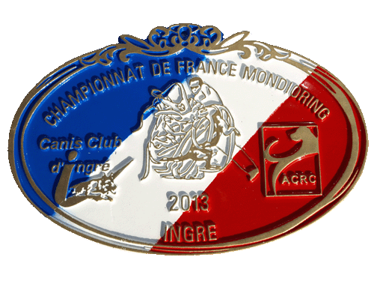

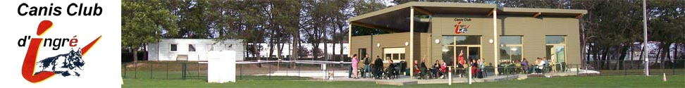

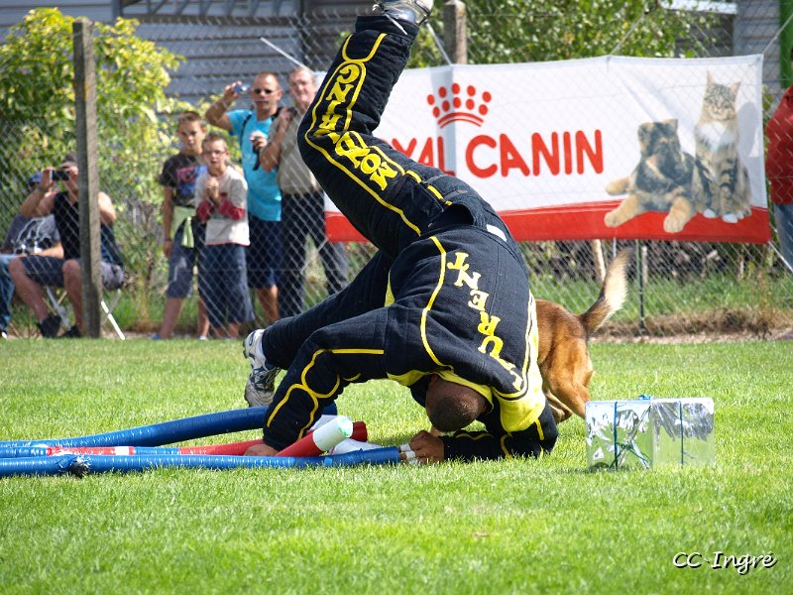

Merci à Mme TACHON, Présidente du club d’Ingré et à toute son équipe pour cette parfaite organisation.

Les 31 Août et 1 Septembre 2013,
la Société Canine du Centre Présidée par Notre ami Pierre ROUILLON et assistée du club Ingré a organisé le Championnat de France et les Grands Prix 1 et 2.

Jury échelon 3 :
M. Dominique PITON ‘ et M. Stéphane HUBER
M. William LANGLOIS
HA : Victorien DUPUY et Laurent DEGOUT

Jury échelon 1 et 2 :
M. Claude DOPP
HA : M. Yoan DAVARD et Hervé JAFFRAIN

Résultats :

Grand prix échelon 1 :
FENVERS des fonds de Gueule | BHM | Mme. COSTE | SCIF | 194,08
GHOST du vallon des roucas | BBMM | M. LECA | SCMCA | 193,17
FALKO du musher | BBTM | M. CRON | SC Bas Rhin | 193,13

Grand prix échelon 2 :
EL’STAR des fonds de gueule | BHM | M. ALTMEYER | SC Cham/Ardennes | 284,71
FOXY du blason à croix d’argent | BBMF | Mme. ALAZARD | SCIF | 280,96
BARAK du coté obscur | BBMM | Mme. POIREL | SCMCA | 259,79

CHAMPIONNAT DE France échelon 3/
CD Von der Abendweid | BBMM | M. HUBER | SC Haut Rhin | 356,81
BEP | BBMM | M. LEPELLEC | SC Languedoc Roussillon | 347,8
CAISER des 2 sabres | BBMM | M. BASNIER | SC Basse Normandie | 338,21
ERKUS des lycans d’argent | BBMM | Mme. FUSSNER | SC Haut Rhin | 337

Le prochain championnat de France 2014
sera organisée par la Société Canine de Midi Cote d’Azur
aidée du Club de BRIGNOLES les 13 et 14 Septembre 2014.


Merci déjà à Gilbert SAADIA pour son implication.

Sélection Nationale des Hommes Assistants ELANCOURT 1 et 2 Juin 2013

Candidats | Règl. TT | Phy.TT% | % face Max. | total classement
DUPUY VICTORIEN | 19,0 | 16,9 | 59,2 | 95,1 5ème
DEROUBAIX JM | 16,0 | 17,4 | 56,6 | 90,0 6ème
HEURTEL LOIC | 18,0 | 19,8 | 61,1 | 98,8 2ème
DEGOUT LAURENT | 20,0 | 19,2 | 60,5 | 99,7 1er
DAVARD YOAN | 16,0 | 18,4 | 60,9 | 95,4 4ème
JAFFRAIN HERVE | 20,0 | 17,2 | 59,5 | 96,6 3ème
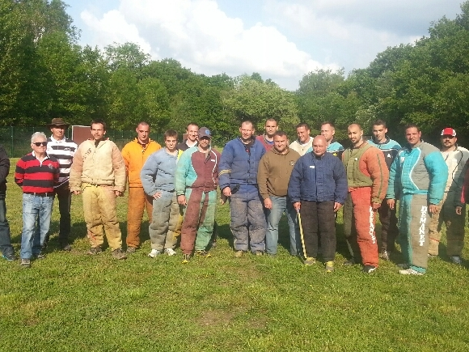

Toutes les sélections Niveau 1 et 2 peuvent être jugées par les juges qualifiés.
Un logiciel est à leur disposition pour les aider dans leurs jugements (obligatoire).

Pour la sélection niveau 2, le juge sera choisi en accord avec le coordinateur, l’animateur et le président du club organisateur.

Candidats | Règl. | Phy. | Pratique | total | Qual
MICHEL MARC | 10,0 | 17.33 | 64,7 | 92.03 | EXC
PECORA FRANCESCO-PAOLO | 10,0 | 18.30 | 63.63 | 91.93 | EXC
ROSER FREDERIC | 10,0 | 18.14 | 63,2 | 91.34 | EXC
BIEDERMANN MICHELE | 10,0 | 18.07 | 63,0 | 91.07 | EXC
DEGOUT LAURENT | 10,0 | 17.64 | 62,0 | 89.64 | EXC
DUPUY VICTORIEN | 10,0 | 16.84 | 61,9 | 88.74 | EXC
ANGEL ORTEGA VICONDO | 10,0 | 20,0 | 58,2 | 88.20 | EXC
HAINAUT PIERRE | 10,0 | 17.08 | 60,2 | 87.28 | EXC
XABIER BARRERO JIMENEZ | 10,0 | 19.44 | 57,3 | 86.74 | EXC
HERBTS MAXIME | 10,0 | 18.43 | 57,8 | 86.23 | EXC
GUDIKER MADARIAGA | 10,0 | 18.35 | 57,2 | 85.55 | EXC
XOSE VALERA DOMENECH | 10,0 | 19.74 | 55,6 | 85.34 | EXC
OLIVEIRA DANIEL | 10,0 | 18.01 | 57,3 | 85.31 | EXC
HEURTEL LOIC | 10,0 | 18.46 | 56,7 | 85.16 | EXC
RICCHI GIANLUCI | 10,0 | 17.93 | 56,6 | 84.53 | EXC
LAURI IMPIO | 10,0 | 17.86 | 55,5 | 83.36 | EXC
DEROUBAIX | 10,0 | 16.63 | 55,9 | 82.53 | EXC
JUAN FRANCISCO TORRERO | 10,0 | 18.38 | 53,8 | 82.18 | EXC
DAVID FARGAS FERNANDEZ | 10,0 | 16.57 | 53,5 | 80.07 | EXC
LUIS FERNANDO PALOMO | 10,0 | 17.39 | 52,0 | 79.39 | TB
RABILLE JEAN | 10,0 | 15.53 | 52,1 | 77.63 | TB
POLYBIN ALEXANDER | 10,0 | 16.13 | 49,4 | 75.53 | TB
GIROUX CYRILLE | 10,0 | 15.42 | 57,5 | 73.92 | TB
DAVID GONZALES CORTES | 10,0 | 18.37 | 42,9 | 71.27 | TB
DANIEL TORRES VINOLO | 0,0 | 15.14 | 0,0 | 0 | EL
Résultats de la Sélection Internationale
MUSKIZ les 5 et 6 Octobre 2013 (Espagne)

La sélection des HA qui peuvent officier à la coupe du monde de l’année se fait sur les critères suivants:
a. L’HA qui obtenu le plus de points
b. L’HA qui a obtenu le plus de points et d’une autre nationalité que le gagnant
(avec un qualificatif TB)
c. L’HA qui a obtenu le plus de points et qui est du pays organisateur
(avec un qualificatif TB)
d. Si le pays organisateur n’a pas de candidat HA à cette sélection, le deuxième classé sera
automatiquement sélectionné avec le même critère de a et b.
Ce sont les HA sélectionnés sous a et b qui officieront en cat III de la Coupe du Monde et
l’HA mentionné au point c devient HA remplaçant.

COUPE du Monde à MUSKIZ (Espagne)
Du 3 au 6 Octobre 2013
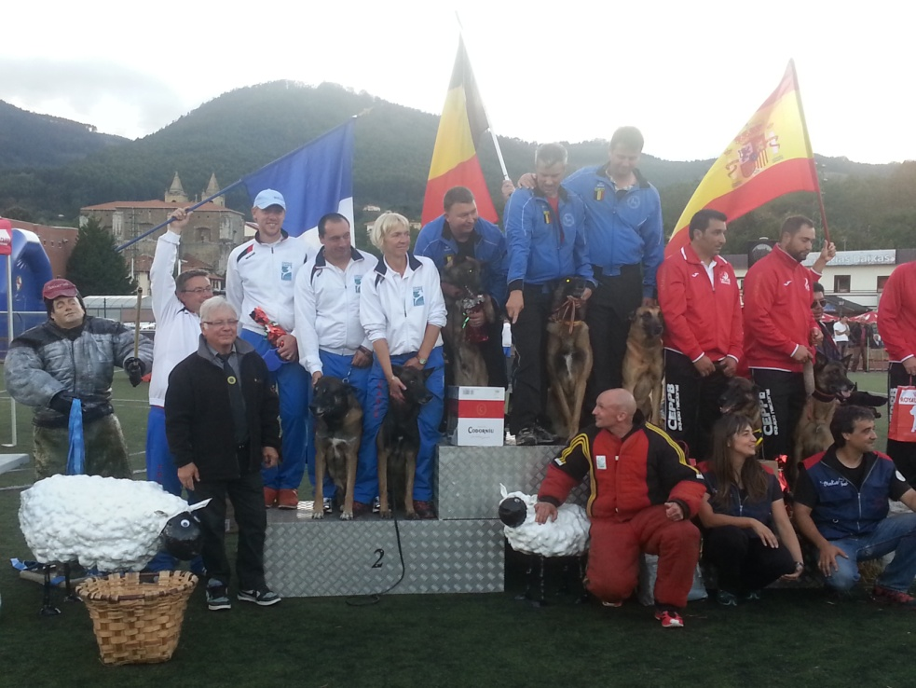

L’équipe de France, emmenée par son capitaine Martial BEYAERT, n’a pas déméritée lors cette coupe du monde, même si les résultats auraient pu être d’un meilleur niveau.

A noté, le podium obtenu par M. ALTMEYER avec sa femelle Berger Hollandais EL’STAR en catégorie 2 et la quatrième place à la coupe du monde pour M. TOUACHE avec son Berger Belge Malinois, AXO.

L’équipe de France termine VICE-CHAMPIONNE du Monde.

Participation, aussi, des juges Français : M. LANGLOIS pour les échelons 1 et 2 et de M. DIPALO pour la coupe du Monde.

RESULTATS

19ème Coupe du Monde
Musques (Espagne)
du 3 au 6 Octobre 2013
Juges : Carlo Opizzi - William Langlois - Valeer Linclau - Antonio Bosco-Michel DIPALO
HA : - Roger Dimano - Jimmy Foster -Victorien DUPUY- Frédéric Roser
Niveau III
Pays | Chien | Race | Conducteur | Points
Belgique | Goofy van Joefarm |  | Willems Marc | 364,50
Italie | Capone |  | Cetto Stefano | 349,00
Etats Unis | Stetson Sunset Trailblazer |  | Lisa Geller | 348,00
France | Axo Du Chemin Des Figuiers |  | Touache Thierry | 340,00
Espagne | Txakur Bai Zeus |  | Ricardo Salazar | 328,50
France | Caiser Des Deux Sabres |  | Basnier Fabrice | 328,00
France | Erkus Des Lycans D’Arget |  | Fussner Myriam | 326,50
Belgique | Goby du Djan Djan |  | Glinne Michaël | 323,50
Portugal | Garra de Duques Negros |  | Celso Alves | 319,50
Italie | Coppi du Chemin Des Taikis |  | Laetana Enzo | 318,50
Belgique | Elvis van de Haantjeshoek |  | Misselyn Mario | 314,00
Suisse | Kim von Sempach-Station |  | Schmuki-Flater Regina | 311,00
Belgique | Gmax du Pays Dogons |  | Clercq Joel | 310,00
Suisse | Eliot |  | Zürcher Herbert | 309,00
France | C D Von Der Abendweid |  | Huber Roland | 305,50
Espagne | Vulkam du haut de L'Arice |  | Ángel Mariscal | 305,00
Suisse | Cliff von der Abendweid |  | Steiner Paul | 302,00
France | Bep |  | Le Pellec Thierry | 293,00
Suisse | Fly von der Guldenburg |  | Ming Heidi | 290,50
Suisse | Diams la Cour d‘Agibert |  | Unternährer Hans-Peter | 289,50
Belgique | Eros Van de Duvetorre |  | Seynhaeve Freddy | 289,50
Espagne | Cayenne La Polvere Nera |  | Miguel Ángel Moraleda López | 289,50
Espagne | Gun Van de Utadreef |  | Rafael Gutiérrez Redondo | 289,00
Suecia | Frost Van De Biezenhoeve |  | Jonas Wallén | 288,00
Suisse | Hawai des Leus Chappellois |  | Huber Stéphane | 284,50
Norvège | Alexa |  | Siv Svendsen | 279,50
Belgique | Gringoo |  | Debal Kaatje | 278,00
Russie | Drop du chemin de l’esperance |  | Andrei Poboukovsky | 270,50
Allemagne | Jaris vom Siefelerberg |  | Katharina Uhl | 268,50
Espagne | Tor detorvi |  | Daniel Torres López | 264,50
France | Commanche Du Domaine Des Petits Ducs |  | Picaut Michel | 264,00
Espagne | Txakur bai Formal |  | Nuria Garcia | 256,50
Italie | Game Over |  | Dufor Alexa Gwandoline | 241,00
Etats Unis | Extra van Joefarm |  | David Kroyer | 193,50
Roumanie | Ikamatz Van De Duvetorre |  | Pap Peter | 180,00
France | Heder Van De Duvetorre |  | Junot Bernard
Russie | Bach |  | Nicolay Dovedov | 0,00
Grand Prix Niveau 2
Pays | Chien |  | Conducteur | Points
Suisse | Flint du Blason a croix d’argent | BBM | Zürcher Anita | 264,00
Grèce | Athis Working Devils | BBM | Oleg Tiagai | 254,00
France | El'Star Des Fonds De Gueule | BH | Altmeyer Pierre | 244,50
Grand Prix Niveau 1
Pays | Chien |  | Conducteur | Points
Russie | Griz du blazon a la croix d’argent | BBM | Alexandre Polybin | 190,50
Italie | Ejorek De Vulcain | BBM | Galleani Jacopo | 183,50
Roumanie | Kimm | BBM | Duca Ciprian | 179,50
Suisse | Pina von den Lausbuben | BBM | Regg Bea | 177,50
Hollande | Farouche Du Musher | BBT | Cor Verschuren | 170,00
France | Fenvers Des Fonds De Gueule | BH | Melle Coste Christelle | 166,00

Section Mondioring de la Commission d’utilisation de la FCI :

- La section Mondioring de la CU/FCI c’est réunie en présence des délégués des pays membres dont Claude MUNTO pour la France et Bernard ROSER coordinateur de cette section et membre de la CU/FCI

- Dates des réunions : le 23 Février 2013 et le 2 Octobre 2013

La prochaine coupe du Monde aura lieu en Italie du 2 au 5 Octobre 2014

2.3 Groupe de travail ‘’ Campagne ’’intervenant M Patrick Vandestienne.

CAMPAGNE / Saison 2012 – 2013

- Concours

1.1. Calendrier

Cette saison, 18 concours étaient au calendrier (2012 : 19 annoncés et réalisés) mais 3 concours ont été annulés faute de participants : Villers Saint Paul - juge annoncé : Michel Beyer, Montrichard - juge annoncé : Michel Boisseau, et la Nationale de Travail du CFCBB – juge annoncé : Jean-Claude Selosse.

1.2. Juges « Campagne »

Les 15 concours effectués ont été jugés, par MM. Yves Monicault (3 « parcours » + 2 « pistage »), Maurice Malaisé (3 « parcours »), Jean-Pierre Carrière (2 « parcours »), Jean Claude Selosse (2 « parcours »), Alfred Schott (1 « parcours » + 1 « pistage »), Marcel Del Puppo (1 « parcours » + la Finale 2013), Claude Munto (la Finale 2013), Christian Laurier (1 « parcours » + 1 sélection H.A.), Michel Boisseau (1 « parcours »), Camille Tisserand (1 « parcours » + 1 sélection H.A.), Jean- André Prigent (1 « parcours »).

Hormis une exception (rapport incomplet), les rapports de jugement parviennent au GTC dans les temps autorisés.

Juges n’ayant pas officié cette saison : Laurent Bernard, Michel Beyer (1 assessorat de remise à niveau), Yonnel Dervin, Dominique Piton et Patrick Vandestienne.

1.3. Juges « Pistage »

MM. Alain Chiali (2 + Finale 2013), Lionel Miritsch (2), Alain Phalippou (2), Serge Nicoli (Finale 2013), André Laillé (1), Georges Laudier (1), Alain Pain (1), Jacques Vacher (1) et Roland Verville (1).

1.4. Hommes Assistants

Nombre H.A. par niveau / N1 : 18 / N2 : 9 / N3 : 16

MM. Julien Tonin – N2 (4), Jean-Christophe Bédin – N1 (3), Thomas Tilmant – N1 (3), Denis Grégory – N3 (2 + Championnat de France), Xavier Atra – N3 (2), Stéphane Botaro – N3 (2), Loïs Gléréan – N3 (2), Laurent Merle – N1 (2), Jean-Luc Preud’Homme – N3 (2 + Grand Prix SCC), Frédéric Roser – N2 (2), Pierre Serrano – N3 (2), Mickaël Chabot – N1 (1), René Cousin – N2 (1), Mathieu Hilt – N1 (1), Xavier Humbert – N3 (1), Eric Lahaye – N3 (1), David Milétic – N3 (1), Gérald Prieur – N3 (Championnat de France), Tony Fonséca – N3 (Grand Prix SCC).

1.5. Analyse de l’ensemble des concours

Sur les 15 concours effectués, il y a eu :
15 en échelon 3 (2012 : 19), 15 en échelon 2 (2012 : 19), 11 en échelon 1 (2012 : 9) et 8 Brevets (2012 : 6).
Campagne découverte : 2 en échelon 1 (2012 : 1) et 1 en échelon 2 (2012 : 2).

1.6. Nombre de chiens ayant participé aux différents concours :

32 chiens de Berger Belge Malinois (2012 : 32)
24 chiens de Berger Allemand (2012 : 32)
2 chiens de Berger de Beauce (2012 : 2)
2 chiens de Berger de Brie (2012 : 1)
1 chien de Berger Belge Tervueren (2012 : 2)
1 chien de Berger Hollandais (2012 : 1)
1 chien de Bouvier des Flandres (2012 : 1)
1 chien Hovawart (2012 : 0)

1.7 Répartition des chiens par échelon

Campagne découverte échelon 1 : 2 chiens de Berger Belge Malinois
Campagne découverte échelon 2 : 1 chien de Berger Hollandais

Brevet : 10 chiens se répartissant comme suit :
4 chiens de Berger Belge Malinois (2012 : 1)
3 chiens de Berger Allemand (2012 : 3)
1 chien de Berger Belge Tervueren (2012 : 1)
1 chien de Berger de Beauce (2012 : 1)
1 chien de Berger de Brie (2012 : 0)
1 chien Hovawart (2012 : 0)

Echelon 1 : 12 chiens se répartissant comme suit :
7 chiens de Berger Allemand (2012 : 7)
5 chiens de Berger Belge Malinois (2012 : 4)

Echelon 2 : 20 chiens se répartissant comme suit :
10 chiens de Berger Belge Malinois (2012 : 11)
9 chiens de Berger Allemand (2012 : 12)
1 chien de Berger de Brie (2012 : 1)
(2012 : 1 Berger Belge Tervueren – 1 Berger Hollandais – 1 Bouvier des Flandres)
Sur les 20 chiens cités, 8 ont obtenu une moyenne « Exc » sur 6 concours et sont donc sélectionnés pour le Grand Prix SCC 2013 (6 chiens de Berger Belge Malinois et 2 chiens de Berger Allemand)

Echelon 3 : 22 chiens se répartissant comme suit :
12 chiens de Berger Belge Malinois (2012 : 14)
8 chiens de Berger Allemand (2012 : 9)
1 chien de Bouvier des Flandres (2012 : 0)
1 chien de Berger de Beauce (2012 : 0)
Sur ces 22 chiens cités, 11 ont obtenu une moyenne « Exc » sur 6 concours et sont donc sélectionnés pour le Championnat de France (6 chiens de Berger Belge Malinois, 4 chiens de Berger Allemand et 1 chien de Bouvier des Flandres)

1.8. Résultats obtenus dans les différents échelons

Campagne-découverte échelon 1 / 2 parcours jugés : 1 qualificatif « Exc » et 1 qualificatif « T.B »
Campagne-découverte échelon 2 / 1 parcours jugé : 1 qualificatif « Exc »

Brevet / 11 parcours jugés : 8 « admis » et 3 « refus »

Echelon 1 / 20 parcours jugés : 15 qualificatifs « Exc » (68,75 %) – 4 qualificatifs « T.B » (25 %) et 1 « N.C » (6,25 %)

Echelon 2 / 89 parcours jugés (144 en 2012) : 61 qualificatifs « Exc » (6061 %) – 16 qualificatifs « T.B » (21,21 %) – 10 qualificatifs « B » (15,15 %) 1 « N.C » (1,52 %) et 1 « abandon » (1,52 %)

Echelon 3 / 123 parcours jugés (151 en 2012) : 75 qualificatifs « Exc » (58,7 %) – 33 qualificatifs « T.B » (29,35 %) – 9 qualificatifs « B » (7,61 %) – 4 « N.C » (2,1 %) – 1 « abandon » (1,09 %) et 1 « forfait » (1,09 %)

2. Sélection Hommes Assistants

Le club de Mérignac (33) a organisé le 2 mars 2013, une sélection d’hommes assistants, niveau 1, jugé par Monsieur Christian Laurier, assisté de Monsieur Félipe Videira et de Monsieur Jacky Bernard. Trois candidatures enregistrées et reçues :

Messieurs Cédric Arcaz, Victorien Dupuy et Samir Tabouche.

Le club de Lorient a organisé le 17 août 2013, une sélection d’hommes assistants, niveaux 1 & 2. Lors de cette manifestation, qui était jugée par Monsieur Camille Tisserand, assisté de Madame Catherine Bédin et Monsieur Daniel Piau (Vice-Président de la SC Bretagne), les sélectionnés ont été :

Niveau 1 : M. Mickael Desmoulins

Niveau 2 : MM. Jean-Christophe Bédin, Romain Berthou, Yoann Davard, Laurent Merle et Nicolas Morice.

3. Finale 2013 / Grand Prix et 51^{ième} Championnat de France

3.1. Organisation

Le GTC tient particulièrement à remercier Monsieur Serge Gérin, Président de la Société Canine Rhône-Alpes, Monsieur Bernard Lichtle, Président de la CUR, et Monsieur Georges Rolland, Président du club d’Education et de Sport Canin Berjallien, ainsi que toute l’équipe technique qui a participé à l’élaboration de cet événement, et l’ensemble des bénévoles sans lesquels une telle manifestation ne pourrait se dérouler dans les meilleures conditions. La réussite de cette Finale n’aurait pu se faire sans la municipalité de Pont Chéruy, sans le maire, Monsieur Alain Tuduri, et les services techniques de la commune qui ont apporté une aide indiscutable afin que ce Championnat de France puisse avoir tout le faste qu’il mérite.
Cet événement majeur se déroulait sur le parc du Château Grammont à Pont de Cheruy (38), lieu splendide qui a permis, aux nombreux spectateurs, une visibilité et une compréhension parfaites du déroulement de tous les exercices, par ailleurs explicités au micro par M. Georges Levrat et Mme Joëlle Miconnet, élément des plus importants pour la promotion de notre discipline.
Nous n’oublierons pas le jury qui a eu la lourde tache de départager l’ensemble des participants (11 sélectionnés au Championnat et 8 au Grand Prix SCC), à savoir, pour la partie « parcours », MM. Claude Munto, Jean-Marcel Del Puppo et Mme Catherine Bédin en qualité de Commissaire aux concurrents, assisté des H.A. Grégory Denis et Gérald Prieur pour le Championnat, et Tony Fonseca et Jean-Luc Preud’homme pour le Grand Prix SCC, et pour la partie « pistage », MM. Alain Chiali et Serge Nicoli.

3.2. Les lauréats

Championnat de France :
1er : Christian Tacchi et Blackos de Kantphania (BA-M) avec 417,50/500 points – Exc
2ème : Pascal Feret et Boston du Dragon d’Eau (BBM-M) avec 413,00/500 points – Exc
3ème : Philippe Manigold et Docker de la Vallée du Grand Loup (BBM-M) avec 405/500 points – Exc.

Grand Prix SCC :
1er : Vincent Courant et Diégo des Croisades de Tyam (BBM-M) avec 300,54/350 points – Exc
2ème : Christian Chevailler et Falco du Creux Thatcher (BBM-M) avec 295,50/350 points – Exc
3ème : Patricia Sorcelle et Feedback de la Petite Vernusse (BA-M) avec 259,50/350 points – T.B.

4. Saison 2013-2014

4.1. Les critères de sélection du Grand Prix SCC et de la Coupe/Championnat :

12 sélectionnés seront retenus s’ils ont une moyenne « excellent », calculée sur leurs six meilleurs concours effectués sous 4 juges différents et 4 H.A. différents, sur la saison comprise entre le 3ème WE complet d’octobre 2013 et le premier WE complet de septembre 2014, avec obligation d’avoir effectué deux concours après le premier mai.
Dernier concours pouvant être pris en compte : le premier week-end complet du mois de septembre.
Le 13ème du classement en échelon 3 remplira la mission de « chien en blanc », tant pour le Grand Prix SCC que pour la Coupe/Championnat. Dans le cas où le 13ème ne peut remplir cette mission pour raison objective, le GTC désignera alors le remplaçant du « chien en blanc » défaillant.

4.2. Lieu de la Finale 2014

Prospection ayant été lancée, le GTC est en attente de retour de proposition de candidature mais, à ce jour, aucune candidature déclarée. Possibilité d’organisation par la Société Canine de la Gironde, un contact ayant été pris avec le Président de la CUR, Monsieur Philippe Videira.

4.3. Super-Sélection H.A.

La date de la Super-Sélection des Hommes Assistants, Niveau 3, est arrêtée au 14 et 15 juin 2014. Le lieu sera à déterminer en fonction du lieu du Championnat.

5. Règlement Edition 2014

Le règlement « édition 2014 » est maintenant en vigueur et est en vente à la Société Centrale Canine ainsi que les feuilles de pointage (papier auto copiant – A4 – 3 exemplaires) ; celles-ci étant indépendantes par niveau. 4 concours ont déjà eu lieu sous ce règlement et aucune difficulté, par rapport aux nouvelles prescriptions, n’a été remontée au GTC (Mérignac en octobre - juge : M. André Prigent / Vendenheim en novembre – juge : M. Alfred Schott / Blagnac en novembre – juge : M. Christian Laurier / Coulommiers en décembre - juge : M. Camille Tisserand) (Modifications : Cf. annexe 1).

6. Participation à la Finale / Acte volontaire de candidature

Tout compétiteur qui répond aux critères requis par le GTC, devra faire acte volontaire de candidature de participation à la Finale. Pour cela, un imprimé type sera prochainement téléchargeable sur le site et devra être envoyé, par courrier, avec tous les renseignements et documents requis, au secrétariat du GTC.
Le GTC confirmera la validité de la sélection à chaque concurrent.
Tout compétiteur qui n'aura pas fait cette démarche, ou laissera passer la date limite, ou dossier incomplet, ne pourra prétendre à participer à la Finale.

7. Conditions requises de sélection à la Finale / Jury

7.1. Critères de sélection, tant pour le Grand Prix SCC que pour la Coupe/Championnat :

- 12 sélectionnés seront retenus s’ils ont une moyenne « excellent », calculée sur leurs six meilleurs concours effectués sous 4 juges différents et 4 H.A. différents, sur la saison comprise entre le 3ème WE complet d’octobre 2013 et le premier WE complet de septembre 2014, avec obligation d’avoir effectué deux concours après le premier mai.
- Dernier concours pouvant être pris en compte : le premier week-end complet du mois de septembre.
- Le 13ème du classement en échelon 3 remplira la mission de « chien en blanc », tant pour le Grand Prix SCC que pour la Coupe/Championnat. Dans le cas où le 13ème ne peut remplir cette mission pour raison objective, le GTC désignera alors le remplaçant du « chien en blanc » défaillant.
7.2. Rappel concernant le jury :

Afin de ne pas pénaliser les compétiteurs en ce qui concerne le nombre de participants, le jury des Finales est composé de deux juges parcours et d’un juge pistage et le chien en blanc, tant pour Grand Prix SCC que pour la Coupe/Championnat, est le 13ème de l’échelon 3.

8. Cursus de formation des juges

Conditions générales : avoir « monté » et conduit soi-même deux chiens : 1 chien en Campagne 3 avec qualificatif « excellent » et 1 chien en Campagne 2 avec le qualificatif « Excellent ».

9. Critères d’extension de jugement

Possibilité ouverte aux juges qualifiés pour une ou plusieurs disciplines incluant du mordant depuis trois ans au moins et ayant jugé suffisamment de concours au cours de cette période.

MODIFICATIONS – REGLEMENT 2014

Généralités

a- lors des exercices, le compétiteur doit conduire son chien, soit à droite, soit à gauche (interdiction de conduire le chien entre les jambes – Cf. P11).
b- Tout départ anticipé aux exercices avant l’autorisation du juge = 0 à l’exercice. Aux attaques avec départ en marchant : le départ est à considérer au commencement de la marche. En ce qui concerne les sauts, l’anticipé avant autorisation s’applique par phase de saut (aller – retour).
c- L’impossibilité de mettre le chien en place dans les 30 secondes ou plus de 5 commandements de mise en place reste non pénalisé mais possibilité au juge de % sur A.G. pour éviter les abus en ce domaine.
d- A partir de la prochaine Finale, il y aura une Coupe de France et un Championnat de France (La Coupe étant le pointage du jour (sur 500 points) et le Championnat de France qui est calculé en additionnant le pointage de la Coupe + la moyenne des 6 concours sélectionnés (sur 1 000 points) (Cf. P6).
e- Au regard des modifications apportées dans le règlement, l’attribution des points par exercice a été modifié (Cf. P13 à 16).
f- Les épreuves dites de « remplacement » ont été supprimées car elles n’ont pas rempli l’effet escompté.
g- la sélection des H.A. N3 est maintenant d’une durée de deux ans (Cf. P77).
h- A la Finale, le port du gilet ou du blouson offert par la CUN-CBG est obligatoire lors de la proclamation des résultats (Cf. P5)
Organisation

a- Il peut y avoir deux concours Campagne dans le même week-end, à condition qu’ils soient éloignés d’au moins 400 km. Sous cette condition, ces deux concours auront le statut de « Sélectif » (Cf. P4).
b- Le Campagne-découverte est conservé et le GTC a supprimé la restriction de ne pouvoir participer qu’à 3 concours, laissant libre le choix d’en faire plusieurs (Cf. P17).

Matériel

a- Les objets « fabriqués » pour le Travail à l’Eau ne sont plus prohibés s’ils entrent dans les critères définis dans le règlement : l’objet de rapport doit avoir une bonne flottaison, d’une couleur vive pour être repérable et bien visible du point de départ de l’exercice et facilement et pouvoir être facilement pris en gueule (Cf. P12).
b- la superficie de l’accessoire est maintenant normalisée et ne doit pas avoir plus de 300 cm² (Cf. P81).
c- Les objets de la vie courante dans les épreuves de pistage ont été supprimés et remplacés (Cf. P13).
d- Les objets à garder ont été normalisés pour éviter les objets trop petits (Cf. P12).
e- Si Travail Exceptionnel en remplacement du Travail à l’Eau en fonction de la température, le choix des objets est laissé au choix du compétiteur (objet personnel ou objets prévus pour le Travail à l’Eau) (Cf. P12).
Exercices de plat

a- L’exercice des appâts, quel que soit l’échelon, est unique pour 5 points : 1 lancé d’1 appât au Brevet et en échelon 1 / 1 lancé de 2 appâts en échelon 2 / 1 lancé de 3 appâts en échelon 3) (Cf. P18).
b- L’exercice des positions est modifié dans le sens où selon une mauvaise position, même après deux commandements, permet de continuer l’exercice avec les positions qui suivent. Pénalité de déplacement : franchise d’un mètre (Cf. P22).
Travail à l’Eau

a- Réintégration de l’exercice « rapport insu » dans le Travail à l’Eau (Cf. P63 et schéma P64).
b- L’ordre des trois exercices du Travail à l’Eau (ou deux exercices en éch. 2) sont tirés au sort lors du tirage au sort de l’ordre de passage des compétiteurs, de l’attaque arrêtée (Ech. 3), et du choix de l’objet à garder (Ech. 3) (Cf. P61).
Exercices de mordant

a- Le temps de mordant aux attaques : n° 1 – n° 2 et n° 3 est de 15 secondes (Cf. P40, 43 et 45).
b- L’attaque n° 3 et l’attaque n° 4 sont exécutées au bâton (CF. P35).
c- Pour l’attaque arrêtée (n°’), les secondes de « tarde à mordre » sont calculées uniquement sur l’attaque n° 3 (Cf. P49).
d- Départ anticipé avant autorisation du juge à l’attaque n°3 : même si cela équivaut à la perte des points de cet exercice, le juge, selon les possibilités, laissera faire, ou fera refaire l’exercice, afin que le temps de non-mordant puisse-t-être calculé au regard de l’incidence sur l’attaque n°4 (Cf. P47).

Exercice de la recherche par suivi de piste

a- Si le chien découvre l’H.A., non en charge de cette épreuve, l’exercice est soldé par un zéro (Cf. P57).
b- Lorsque le chien découvre, mord et reste en prise jusqu’à l’arrivée du conducteur – 15 au lieu de – 20 puisque le chien a quand même fait son travail de travail de recherche même s’il faute par excès de mordant (Cf. P60).
---===oooOOOooo===---

2.4 Groupe de travail ‘’ RCI ’’intervenant M Gilbert Guevel.

Le Groupe de travail RCI/FCI est composé de :
Gilbert Guevel : responsable du groupe, des juges et championnats
Marie Clément : secrétaire et responsable du pistage FCI
Bernard Roser : responsable des H.A et des relations FCI
Jean Luc Bernard : responsable des rapports de jugement

Merci à Jean Luc Bernard ‘’petit nouveau’’ au sein du groupe qui est venu nous rejoindre en cours d’année.
Pour 2013 :
Deux formations de traceurs effectuées.
Trois sélections d’HA, une en Alsace, une au Rouget (cantal) et une autre à St Andiol (midi cote d’azur).
2013 a été un bon cru pour nos HA.
Les deux coupes de France, celle de pistage FCI à Vezac (24) pays du foie gras et celle du RCI à Strasbourg(67) pays de la choucroute ont été des finales ou il faisait bon vivre.
Les équipes de France RCI et pistage FCI ont bien représenté la France, mais pour être au top niveau il va falloir travailler sur les méthodes nouvelles, ces deux disciplines ont évolué énormément ces dernières années et la France doit regarder ce qui se fait dans les autres pays pour retrouver un bon niveau international.
Le nouveau règlement a été durci et dans les résultats cela s’est ressenti, il y a plus de non classés depuis 2012. Octobre 2013 l’Atibox (championnat du monde du boxer) devait être organisé par la France et deux mois avant le Boxer club de France a décidé de son propre chef d’abandonner ce championnat et c’est le RCI Français qui en supporte les conséquences.
Deux juges prennent leur retraite pour 2014.MM Steinberger et Guillou.

Quelque statistiques 2013
- 31 juges ont officié dans nos disciplines.
- 2 a 10 concours pour ces juges.

 |  |  |  |  |  |  |  |  | 2012 | 2013 | 2014
CONCOURS INSCRITS AU CALENDRIER |  |  |  |  |  |  |  |  | 124 | 121
CONCOURS ENREGISTRES |  |  |  |  |  |  |  |  | 104 | 103
BC + SELECTIONS TRACEURS et HA |  |  |  |  |  |  |  |  | 7 | 7
PAS RECU DE RAPPORT |  |  |  |  |  |  |  |  | 0 | 6
SANS RAPPORT SUR LE CONCOURS OU HA |  |  |  |  |  |  |  |  | 0 | 23
ANNULES |  |  |  |  |  |  |  |  | 13 | 3

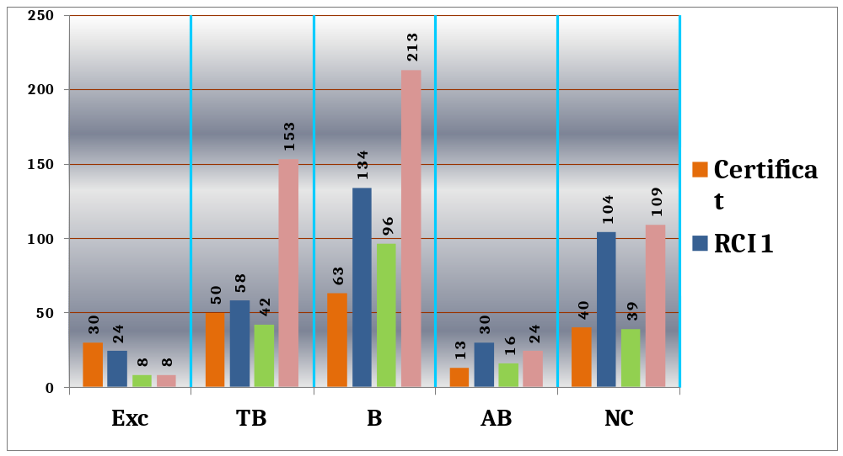

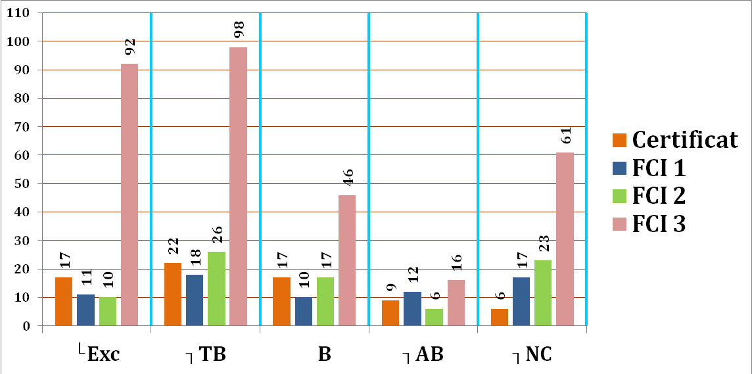

2.5 Groupe de travail ‘’Pistage Français ’’intervenant.

Présentation du Groupe travail Pistage :
http://gtpistage.free.fr

Responsable du groupe : Serge NICOLI
- Référent pour l'organisation des manifestations Nationales (Coupe et Grand Prix)
- Gestion des juges

Secrétaire : Serge QUARTESAN
- Réception des rapports de jugement
- Organisation et programmation des stages de formation (sous couvert de la CUN CBG)
- Responsable des animateurs
- Destinataire des dossiers de sélection au GP et à la Coupe.

Responsable de la communication : Brigitte BERTHET
- Mise à jour du site du GT
- Diffusion de l'information vers les animateurs et les juges
- Chargée des interrelations entre les utilisateurs et le GT

Dernières initiatives du GT :

- Création sur le site du pistage d’une rubrique intitulée (règlement / directives) qui traitera les problèmes et interrogations rencontrés lors des différents concours , avec leur résolution par le groupe travail.

- Des nouvelles feuilles de pointages (libre et trait) sont en téléchargement sur le site du GT.

- Regroupement des SC Régionales actuelles en SECTEURS d’ACTIVITES de pistage avec un « Animateur responsable ».
Le territoire national est découpé en 8 parties :

1er secteur : CENTRE ……………………………..Régionales concernées
SCR Centre / SCR Bourgogne

2ème secteur : EST……………………………………..Régionales concernées
Alsace / Franche - Comté / Lorraine

3ème secteur : BASSIN PARISIEN…………………Régionales concernées
Ile de France / Champagne Ardennes

4ème secteur : NORD……………………………………Régionales concernées
Picardie / Saint Hubert du Nord

5ème secteur : PAYS DE LOIRE……………………..Régionales concernées
Saint Hubert de l’Ouest / Vendée / Maine Anjou

6ème secteur : SUD EST………………………………..Régionales concernées
Auvergne / Languedoc Roussillon / Rhône Alpes / Midi Côte d’Azur

7ème secteur : SUD OUEST…………………………..Régionales concernées
Dordogne / Gironde / Landes / Limousin / Poitou-Charentes / Pyrénées Gascogne / Quercy Rouergue

8ème secteur : OUEST………………………………….Régionales concernées
Bretagne / Eure / Haute Normandie / Basse Normandie

Les Animateurs de chaque secteur seront nommés par le GTP sur demande écrite adressée au responsable du GTP ou sur proposition d’un groupe de pisteurs du secteur concerné.
A charge de chaque responsable de secteur de s’adjoindre un nombre suffisant d’auxiliaires pour mener à bien ses missions.

- Coupe de France 2014 : 15 et 16 mars - Fédération Canine des Pays de Loire

- Grand Prix de Pistage 2014 : 15 et 16 février – Ste Canine Nord Picardie

Statistique de la saison de pistage 2012/2013 (réalisées avec le concours d’Annie Bréard et Alain Chiali)
Ci dessous :
- Les statistiques par Régionale, le nombre de concours réalisés et le nombre de concurrents en Ech2 et Ech3.
- Les statistiques concernant les juges de pistage.

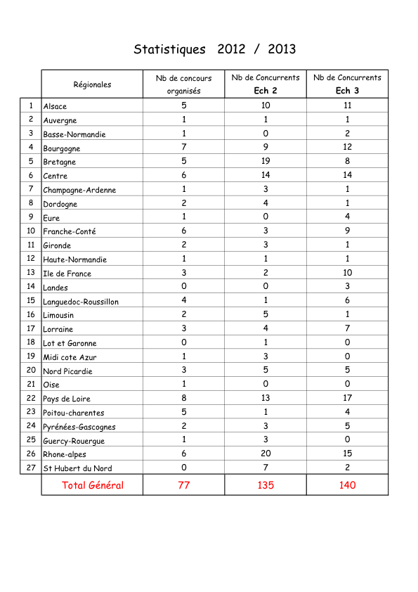
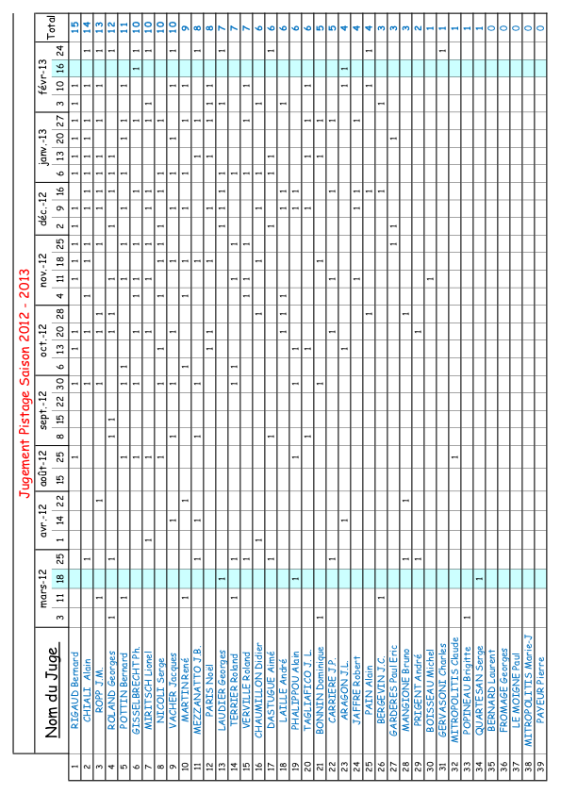

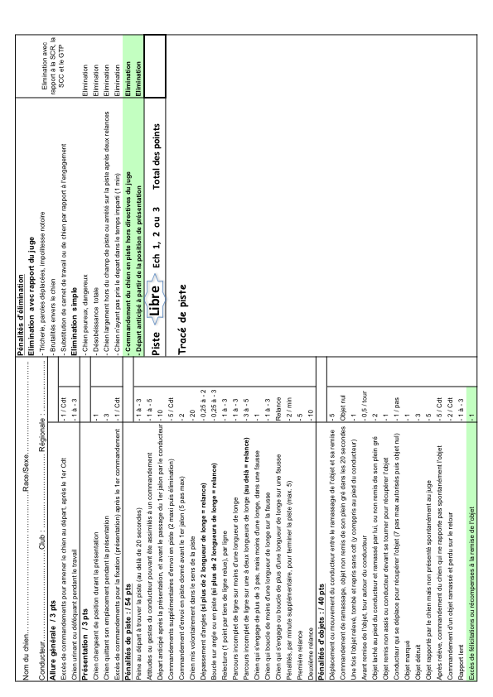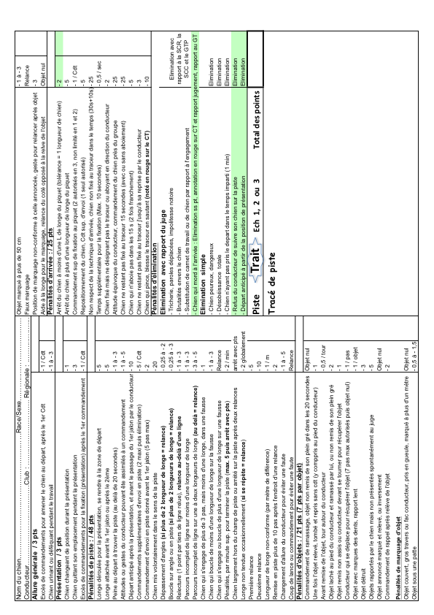

2.6 Groupe de travail ‘ obéissance ’’intervenant M Jean-Claude Bergevin.

1 – Composition du groupe.

- Jean-Claude BERGEVIN Responsable du groupe – Sélectifs – Championnats - Site Web
- Ingrid BEGUE Secrétaire – Formation – Relations Animateurs et coordinateurs.
- Christelle NOMINE Responsable des juges – Sélectionneur de l’équipe de France
- Patrice ROSELIER Formation commissaires – Rédacteur Le Lien de l’Obé

2 – Statistiques

a) – Participation aux concours.

Année | 2004 | 2005 | 2006 | 2007 | 2008 | 2009 | 2010 | 2011 | 2012 | 2013
Calendrier |  | 380 | 367 | 379 | 399 | 397 | 378 | 419 | 407 | 417
Annul. signalée CUN |  |  |  |  | 22 | 16 | 18 | 30 | 24 | 32
Annul. Non signalée CUN |  |  |  |  |  |  |  | 6 | 11 | 17
Non renseigné |  |  |  |  | 51 | 41 | 20 | 16 | 25 | 28
Concours exploités |  |  |  |  | 326 | 340 | 340 | 367 | 347 | 340
Juges étrangers |  |  |  |  | 2 | 2 | 4 | 3 | 5 | 11
Brevet | 1565 | 1697 | 1211 | 1890 | 1912 | 2063 | 1913 | 2044 | 1363 | 1522
Classe 1 | 820 | 1235 | 2036 | 3248 | 3210 | 3547 | 3728 | 4086 | 3262 | 3569
Classe 2 | 498 | 744 | 1363 | 1868 | 1807 | 2139 | 1952 | 2192 | 2323 | 2292
Classe 3 | 310 | 367 | 1123 | 1423 | 1293 | 1290 | 1277 | 1183 | 1211 | 1303
Total au 31-12 | 3193 | 4043 | 5733 | 8429 | 8222 | 9039 | 8870 | 9505 | 8159 | 8686
Moyenne participation |  |  |  |  | 25.2 | 26.6 | 26.0 | 25.9 | 23.5 | 25.5

On note toujours un trop grand nombre de concours annulés, la plupart du temps, pour manque de concurrents. L’annulation de concours doit être signalée au moyen du formulaire spécifique, disponible sur le site de la CUN-CBG.

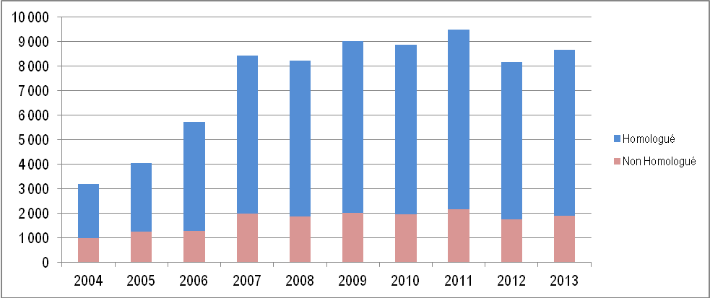

GT Obéissance : Participation aux concours

b ) – Jugement au 31-12-2013
11 juges ont jugés plus de 10 concours
20 juges ont jugés de 5 à 10 concours
19 juges ont jugés moins de 5 concours
5 juges n’ont pas jugés en 2013

c ) – Participation des races homologués au 31-12-2013
1 - Berger Belge 1999 (628 chiens)
2 - Berger Allemand 1168 (435 chiens)
3 - Border Collie 537 (129 chiens)
4 - Berger Australien 463 (177 chiens)
5 - Berger de Beauce 330 (121 chiens)
6 - Berger Blanc Suisse 265 (118 chiens)
7 - Golden Retriever 231 (83 chiens)
8 - Berger Hollandais 169 (57 chiens)
9 – Berger de brie 148 (47 chiens)
10 – Shetland 119 (38 chiens)

110 races différentes ont participés aux concours d’obéissance en 2013

( * ) Les statistiques détaillées sont disponibles sur le site du GTO. (http://www.obeissance.eu)

3/ Coupe de France et Grand Prix S.C.C. 2013

Résultats de la coupe de France :

1 – DENISE de Vulcain B.B. Malinois Femelle à Serge GEERAERT 269.75 points
2 – ADES de la Vallée de Luvry B.B. Tervueren Mâle à Laurent LEBOIS 268.63 points
3 – COKAI des Plaines du Minervois B.B. Malinois Femelle à Marie CLANET 265.00 points

Résultats du championnat :
1 – DENISE de Vulcain B.B. Malinois Femelle à Serge GEERAERT 272.88 points
2 – ADES de la Vallée de Luvry B.B. Tervueren Mâle à Laurent LEBOIS 271.31 points
3 – COKAI des Plaines du Minervois B.B. Malinois Femelle à Marie CLANET 270.81 points

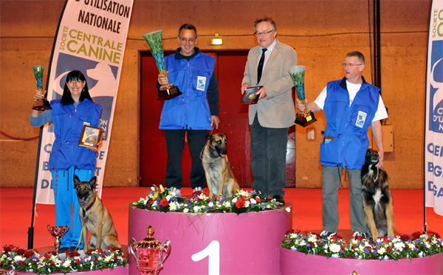

Podium de la Classe 3

Résultats du Grand Prix SCC (Classe 1) :
1 – ECLIPSE Dobermann Claude GUZZO Lorraine 257.50 points
2 – FIDJIE des Terres de Miat B. Allemand Olivia COURTY Gironde 241.50 points
3 – ERYI Der Landerland Border Terrier Benjamin ZIEBEL Eure 235.00 points

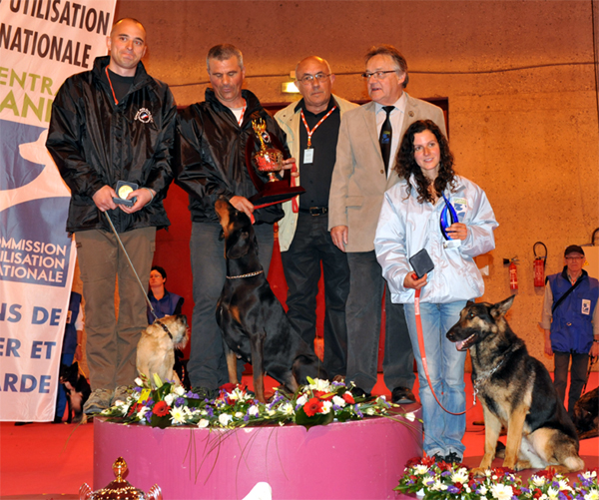

Podium de a classe 1
Résultats du Grand Prix SCC (Classe 2) :

1 – DOUCE FOLIE Border collie Chistelle FLORENSON Languedoc 276.00 points
2 – GLEN MARA Cœur de Lion Border Terrier Joëlle LAPOIRIE Rhône-Alpes 274.50 points
2 – EZYA de la Vallée du Grand B.B. Malinois Julien BONNAFOUS Lorraine 274.50 points

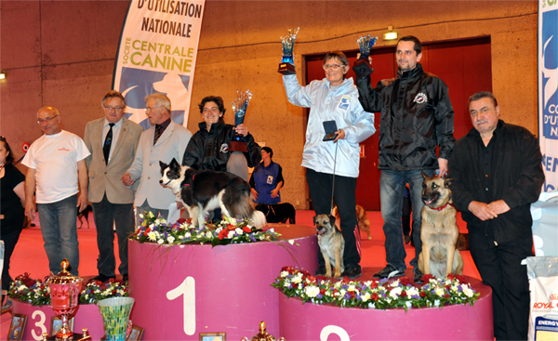

Podium de la classe 2

Le GT Obéissance remercie la Société Canine Rhône Alpes, le Sport Club Valentinois, support technique de cette manifestation, et l’ensemble des bénévoles qui ont œuvrés durant le week-end.

Le GT Obéissance déplore le manque de candidature pour l’organisation de la coupe de France, au 31 Octobre, nous n’avons pas de candidature pour 2014.

5/ Bilan du championnat du Monde 2013 (Budapest – Hongrie)

Après quelques hésitations sur le lieu de cette coupe, le choix des organisateurs s’est finalement porté sur le stade de Gödöllö, à environ 25 km de Budapest, en dehors du World Dog Show.

L’organisation et la remise des prix, que l’on peut qualifier de stricte minimum, a largement été compensée par la qualité de travail des commissaires (Gabriela PICHLER et Karl KREMSER), très connus et appréciés dans le milieu Obéissance.

Toujours une supériorité des pays nordiques, mais on note un net progrès de toutes les équipes, et un resserrement des pointages, ainsi l’écart entre la 1ère équipe et la 10ème, qui était d’environ 200 points il y a quelques années, tombent maintenant à 73.5 points.
Pour sa part, l’équipe de France fait son meilleur score (787 points), avec 3 excellents à la clé. Alors, pourquoi la 10ème place ? Tout simplement, parce que toutes des équipes ont fait un travail remarquable, notamment la République Tchèque en réel progrès, et que nous avons manqué quelques exercices, qui nous coutent probablement 4 ou 5 places.

Résultats du championnat du Monde
1er – Kjellaug Selsaas (Norvège) avec Myrullens Junior (Border Collie) 283.75 points
2ème – Christa Enqist (Finlande) avec Tending Able (Border Collie) 281.25 points
3ème – Katja Kiviaho (Finlande) avec Tending Airbone (Border Collie) 280.75 points

Résultats par équipe
1er – Norvège 860.50 points
2ème – Finlande 859.00 points
3ème – République Tchèque 828.50 points
10ème – France 787.00 points

Résultats de l’équipe de France
24ème – Catherine ROSE avec Chance du Musher (B.B. Tervueren F) 271.75 points Exc.
39ème – Serge GEERAERT avec Denise de Vulcain (B.B. Malinois F) 258.75 points Exc.
44ème – Marie CLANET avec Cokai des Plaines du Minervois (B.B. Malinois F) 256.50 points Exc.
55ème – Philippe SCHMISSER avec W’Dark von Elberfeld (Schnauzer Géant M) 245.00 points TB
62ème – Maurice FELT avec Tara (Border Collie F) 239.25 points TB
66ème – Corinne CASTAGNA avec Cassis Menthe (Border Collie F) 234.75 points Tb
86ème – Rita BLANCHARD avec Edjay de la Bergerie de Morgane (Border Collie F) 204.75 points B

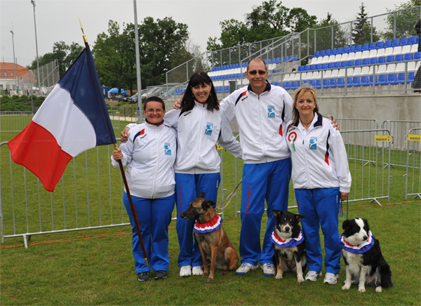

Championnat du Monde 2013 - L’équipe de France (Vendredi)
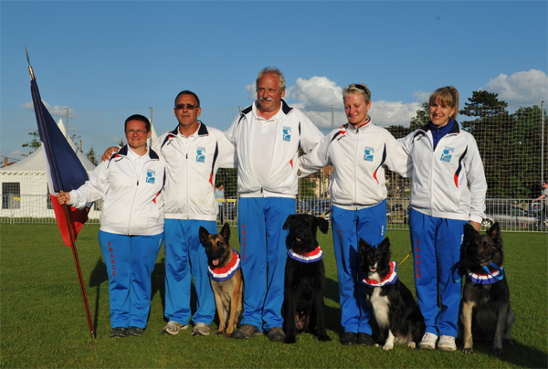
Championnat du Monde 2013 - L’équipe de France (Samedi)

Résultats de la finale du championnat du monde 2013 :

1 – Myrullens Junior Flis Border Collie à Kjellaug Selsaas 283.75 points Suède
2 – Tending Able Tiger Border Collie à Christa Enqist 281.25 points Finlande
3 – Tending Airbone Border Collie à Katja Kiviaho 280.75 points Estonie

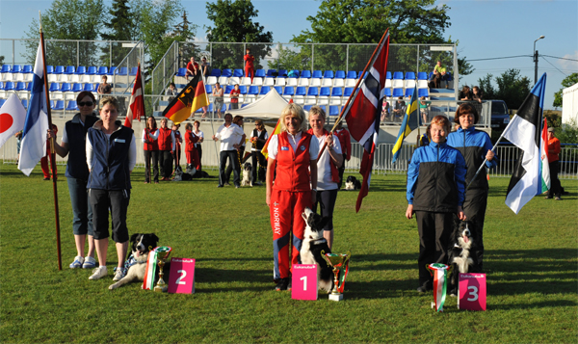

Championnat du Monde 2013 - Le podium

RAPPORT DU GROUPE TRAVAIL WORKING TEST

REGLEMENT FCI POUR LES WORKING TESTS INTERNATIONAUX

1. lntroduction.

Un Working Test (WT) est une compétition dont le but est d’évaluer, en l’absence de gibier tiré, les qualités de travail des différentes races de retrievers.

a) Un Working Test international (IWT) est une épreuve de travail organisée et jugée selon le « Règlement pour les Working Tests internationaux pour retrievers ».

b) Un Working Test lors duquel des équipes nationales s’affrontent est déjà organisé chaque année. Ce Working Test international est appelé le « IWT » et doit être régi par le présent règlement.

c) Le retriever est l’auxiliaire indispensable du chasseur lors d’une journée de chasse réelle. Le but d’un IWT est de sélectionner les meilleurs chiens ayant un bon tempérament, le marking qui le caractérise, un bon nez et de l’initiative.
Le handling ne doit être considéré que comme le complément indispensable de ces qualités, rendant le chien calme, au pied ou lorsqu’il accompagne le chasseur, docile à suivre les instructions que le conducteur est appelé à lui donner pour rapporter l’ ‘’apportable’’ qu’il n’a pu marquer.

2. Organisation d’un IWT
a) L’IWT doit être organisé par une ou plusieurs personnes ayant l’expérience du travail du retriever dans les conditions de chasse réelle. Chaque chien doit recevoir, dans la mesure du possible, les mêmes opportunités de sorte à réduire au maximum les imprévus.

b) Dans un IWT, les organisateurs doivent toujours essayer de simuler les situations qui ont lieu durant la chasse réelle. Ils doivent toujours s’assurer que les exercices soient propices au bon travail des chiens, sans les empêcher de marquer l’apportable et de montrer leurs qualités naturelles de travail. Il est très important d’en tenir compte lors du positionnement des tireurs et des lanceurs d’’’apportables’’.

c) Lors d’un rapport, on ne doit pas demander au chien de passer trop près d’un autre apportable.

d) Les organisateurs et les juges doivent veiller à la sécurité des chiens et ne pas leur demander de passer des obstacles dangereux.

3. Conduite d’un IWT

a) La décision des juges est irrévocable. Les participants ne doivent pas contester la décision des juges ouvertement, ni critiquer les hôtes, le terrain et les aides.

b) Les organisateurs ont le pouvoir d’exclure des chiens de la compétition et / ou de refuser leur inscription.

c) Les organisateurs peuvent limiter le nombre de participants à un IWT. Dans ce cas, le droit de participer sera décidé sur base de la date d’envoi du formulaire d’inscription.

d) Les juges doivent être des juges de field-trials ou d’épreuves de travail appartenant à un membre de la FCI et/ou des juges du Kennel Club (Angleterre) (Panel A ou B). L’un d’entre eux au moins doit être un juge de field-trial appartenant à un membre de la FCI.

e) Les conducteurs doivent suivre les instructions des juges. Les juges ont le pouvoir d’exclure d’un IWT un chien dont le conducteur ne suit pas leurs instructions, ou qui gêne intentionnellement un autre chien ou son conducteur.

f) Il est interdit de se présenter sur le terrain d’un IWT avec une chienne en chaleur qui pourrait salir le terrain utilisé par les chiens en compétition.

g) Un IWT peut être ouvert aux chiens «open», aux chiens «open» et «novices», aux chiens «open», «novices» et «beginners». Aucune autre terminologie que celle qui précède ne peut être utilisée.
Règlement pour les Working Tests internationaux pour Retrievers Page 3

h) Aucun chien ne peut porter de collier pendant le travail, ni même les «beginners»

i) Aucune personne n’a le droit de punir un chien ou de le traiter durement lors d’un IWT. Un tel comportement sera sanctionné (selon la décision des juges) par une disqualification.

4. Jugement

a) Le chien doit être conduit en laisse lorsque le conducteur se présente au juge. Celui-ci expliquera le travail qui doit être accompli. Les juges s’assureront que les spectateurs sont à une distance raisonnable des chiens qui travaillent.

b) Les juges donneront aux chiens la possibilité de réaliser un bon travail, en veillant à ce que les conditions leur soient, dans la mesure du possible, favorables. Ils rechercheront les chiens qui demandent le moins d’intervention de la part du conducteur et dont le travail de chasse leur plaît le plus.
c) Pour toutes les races de Retrievers, un bon marking est essentiel avec une prise parfaite (pick up) et un retour rapide (return). Un chien qui dépose son apportable pour assurer sa prise soit pendant le chargement ou lors du retour ne doit pas être pénalisé trop sévèrement, sans que cela soit confondu avec un rapport négligeant. Les chiens qui font preuve d’une grande aptitude au marking et de beaucoup d’initiative seront placés avant ceux qui doivent être dirigés jusqu’à leur rapport.

d) Un chien qui a commis une faute éliminatoire ou ayant conduit à une note nulle (zéro) ne sera pas classé.

e) Les juges pourront ne pas attribuer les prix, les qualifications ou un classement lorsqu’à leur avis le travail aura été insuffisant.

f) Chaque exercice est jugé par points.

g) Chaque apportable pour lequel un chien est envoyé est côté sur 10 ou 20 points. Si le chien obtient zéro point, il aura la qualification « non classé (NC) ». Dans le cas où plus d’un apportable doit être rapporté au cours de l’épreuve, le fait d’obtenir zéro pour l’un d’eux ne signifie pas que la note de zéro sera appliquée à toute l’épreuve pour autant que l’ordre des
rapports est respecté.

h) Dans le cas où une seule faute majeure est commise, le chien ne peut obtenir une cote plus élevée que 6/10 ou 12/20.

i) Dans le cas de plus d’une faute majeure est commise, la note maximale ne peut dépasser 2/10 ou 4/20.

5. Instructions spécifiques

Avant une épreuve IWT, les juges s’assureront que le chien en ligne correspond au chien renseigné sur le programme et avec le numéro correct.
a) Un retriever doit rester calme lors du tir et de la chute de l’apportable. Il doit rapporter sur ordre. Si possible, tous les chiens doivent également être examinés à l’eau et lors de la recherche dans une zone indiquée par le juge. Un chien doit marcher calmement et sans laisse au pied.

b) Afin de s’assurer que le travail à l’eau et la recherche dans une zone indiquée par le juge peuvent être évalués, les organisateurs doivent nommer suffisamment de juges (exemple : 7 juges pour 5 épreuves pour environ 100 chiens répartis en «beginners», «novices» et «open»).

c) Pendant un IWT on utilisera uniquement des apportables standards de couleur verte (500 gr), excepté lorsqu’on utilise un lanceur type carabine («dummy launcher»).

d) Le coup de feu doit toujours précéder le lancer de l’apportable. Le tireur ne doit pas être posté à plus de 35 m du rapport. Pour des rapports cachés («blinds»), le coup de feu est facultatif. Il est préférable d’utiliser des fusils plutôt que des pistolets.

e) Lors d’un IWT, chaque chien doit être jugé sur un minimum de cinq exercices.

f) Le rapport ne peut se trouver à plus de 150 m.
Règlement pour les Working Tests internationaux pour Retrievers Page 4

g) Critères d’évaluation (par ordre alphabétique) : bonne remise en main (delivery), bon nez (nose), contrôle (control), handling (quiet handling), initiative (drive), marking naturel (natural marking), prise rapide (speed in gathering retrieve), style (style).

h) Fautes majeures (par ordre alphabétique) : conduite bruyante (noisy handling), attendre inutilement les ordres du conducteur (being overdependent on the handler), manque de tranquillité et demande de beaucoup d’attention (being restless and asking the handlers attention at the post), marche au pied incorrecte (bad heeling), mauvais contrôle (bad control) et/ou déranger inutilement le terrain (and/or disturbing the ground unnecessarily), mauvais marking (bad marking) et/ou mauvaise mémorisation des points de chute (bad memory of the fall), rapport négligeant (sloppy retrieving), travail lent et/ou manque d’initiative (working slowly and/or without much initiative).

i) Fautes qui conduisent à résultat nul (zéro point) (par ordre alphabétique) : aboyer (barking), changer d’apportable (chasing), chasser avec l’apportable dans la gueule (hunting with dummy in mouth), geindre (whining), peur au coup de fusil (gunshyness), poursuivre le gibier (chasing), quitter la poste (running in), refus d’entrer dans l’eau (failing to enter water), refus de rapport (failing to retrieve), sortir de la main (out of control), Si le chien commet une faute, l’équipe (conducteur et son chien) obtiendra zéro point. Elle peut terminer les exercices restants.

j) Fautes éliminatoires (par ordre alphabétique) : comportement agressif (aggressive behaviour), crevaison de l’apportable (puncturing the dummy), punition physique (physical punishment of the dog).

En cas de faute éliminatoire, le conducteur et son chien ne sont pas autorisés à finir la compétition.
Approuvé comme guide par le Comité Général de la FCI à Amsterdam, mars 2007. Il entre en vigueur dès le 1er juillet 2007. La version en langue anglaise fait foi.

Les modifications en caractères gras et italiques ont été approuvées par le Comité Général à
Dortmund, octobre 2010. Elles entrent en vigueur dès le 1er janvier 2011.

2.7 Groupe travail ‘Recherche Utilitaire ’’intervenant M Jean-Bernard Moings.

Bilan 2013 du Groupe Travail Recherche Utilitaire

1- Composition du Groupe Travail Recherche Utilitaire :
Jean-Bernard Moings
Responsable du groupe – Relations institutionnelles – Gestion des juges –Site internet – Calendrier
Jean-François Dubois
Secrétariat - Coordonnateur Coupe de France - Rapports de jugements - Gestions des CRRU -Subventions stages
Michèle Dhume
Suivi des stages - Référent fiches pratiques – Formation

2- Epreuves 2013 :
Nombre d’épreuves annoncées au calendrier 2013 : 45 + Coupe de France
Nombre effectif d’épreuves : 41 + Coupe de France
Ces chiffres sont en augmentation régulière depuis 2006.

Sur l’année les parcours effectués se repartissent comme suit :

Nbre de  parcours | Brevet | Classe I | Classe II | Classe III
 | 119 | 202 | 133 | 120

Soit un total pour l’année 2013 de 574 parcours effectués par 252 équipes, chiffres à rapporter aux 545 parcours et 220 équipes en 2012. En 2007 c’étaient 308 parcours qui étaient proposés.
Pour 2013 ce sont 38 équipes de classe III qui ont été actives, dont 3 chiens non-LOF, totalisant 90 parcours.

3- Races représentées en Recherche Utilitaire en 2013.
Comme depuis fort longtemps, la Recherche Utilitaire permet à un grand nombre de races de faire montre de leurs capacités.
L’an passé ce sont ainsi 42 races qui se sont confrontées aux différents parcours proposés, les voici dans l’ordre alphabétique :
Airedale terrier, Akita Inu, Berger allemand, Berger australien, Berger de Beauce, Berger belge, Berger de Brie, Berger Catalan, Berger Hollandais, Berger Picard, Berger de Podhale, Berger des Pyrénées, Basset Hound, Berger blanc suisse, Bearded Collie, Bouvier des Ardennes, Bouvier bernois, Bouvier de l'Entlebuch, Bouvier des Flandres, Boxer, Braque de Weimar, Cairn terrier, Cane corso, Chien loup tchécoslovaque, Fila brasileiro, Golden retriever, Hovawart, Jack Russel terrier, Retriever de Labrador, Leonberg, Mudi, Nizinny, Rodhesian ridgeback, Saint-Bernard, Saint-Hubert, Schipperke, Schnauzer géant, Shetland, Teckel, Terre Neuve, Terrier noir de Russie.
Notons également la participation de chiens non-LOF, comptabilisés comme une entité.

On relève également que 4 races ; les bergers allemands, bergers belges, bergers australiens et bergers des Pyrénées, ont réalisé 50 % des parcours de 2013.

4- Règlement actuel.
Mis en place en 2010 le règlement en vigueur sera revu pour 2015, afin de procéder à quelques aménagements et d’apporter certaines précisions pour accompagner le développement structuré de la discipline.
Il semble important de ne pas bousculer tous les 5 ans les orientations prises, ce qui reviendrait à continuellement « réinviter » la discipline !
Les nombreux échanges avec les utilisateurs et les juges permettent d’affiner le règlement, tout en faisant en sorte que le nécessaire encadrement technique de chaque classe, ne nuise pas à la diversité technique de chaque parcours.
Le règlement actuel a en effet permis en quelques années de mieux encadrer les niveaux techniques propres à chaque classe, de même que la précision quant à la taille des objets a conduit à un meilleur résultat concernant le nombre d’objets faits sur chaque tracé.

5- Accès à la Coupe de France de Recherche Utilitaire.
Tout d’abord il est important de préciser que toutes les épreuves de classe III sont sélectives pour la participation à la Coupe de France, ce qui conduit à une exigence particulière vis-à-vis de la manière dont les jugements sont gérés par les juges.
La Coupe de France de Recherche Utilitaire se tient chaque année, le deuxième week-end complet d’avril.
En fin de saison un formulaire à télécharger est disponible sur le site du GT RU, pour les équipes souhaitant soumettre leur sélection à la Coupe de France.

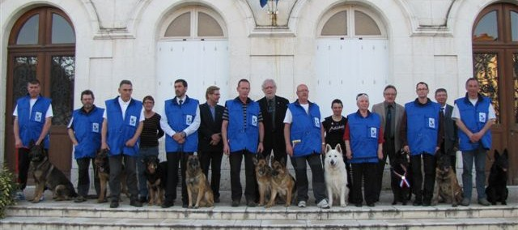
Les équipes de la Coupe de France 2013, à Huisseau sur Cosson, en compagnie des officiels
Club organisateur Amicale du Chien de Recherche du Pays de Chambord

La participation à cette Coupe de France est réservée aux 10 meilleures équipes cynophiles de Recherche Utilitaire.
La sélection des postulants se fait sur l’ensemble des épreuves de Classe III, dans le laps de temps dit « période de référence », compris entre la précédente Coupe de France de Recherche Utilitaire moins 3 semaines et la Coupe de France de l'année en vigueur moins 3 semaines.
Il ne sera retenu qu’un maximum de 3 mentions, obtenues avec au minimum 2 juges et 2 régionales (dans le cas d’au moins 2 – mentions obtenues), pendant la dite période de référence.
Le choix des mentions portera sur les qualificatifs les plus élevés, obtenus par le postulant, avec au plus un seul Assez Bon et une seule relance, pour l’ensemble de ces mentions.
Chaque mention se verra affectée d’une valeur, suivant le tableau ci-après :
EXCELLENT : 50 points
TRES BON : 35 points
BON : 20 points
ASSEZ BON : 15 points
Ces valeurs sont elles même affectées d’un coefficient multiplicateur de 1. Les postulants retenus seront par ordre ceux ayant obtenus la note la plus élevée, avec un maximum de 150 points, puis 135 points et ainsi de suite jusqu’à avoir le quota des 10 postulants.
Dans le cas où un postulant a obtenu plusieurs mentions avec un seul et même juge, seule la mention ayant le qualificatif le plus élevé sera retenue. Dans ce cas il ne sera retenu qu’une seule participation aux épreuves, les mentions non retenues devenant de ce fait caduques et n’entrant pas dans le compte du nombre de sorties. En cas d’ex aequo, les postulants seront départagés par le ratio du nombre de points obtenus par rapport au nombre de sorties en épreuves, pendant la période de référence.
Le classement est obtenu par l’addition de la note de sélection affectée de son coefficient et du résultat de la Coupe de France, également affecté de son coefficient, soit une note maximale de 300 points. En cas d’égalité de points (Sélection + Coupe), avantage est donné à l’équipe qui aura obtenu le nombre de points le plus élevé lors de sa piste de Coupe de France de Recherche Utilitaire.
A partir de 2014 le déroulement actuel sera simplement modifié en mettant en place un système Coupe + Championnat.
Par ailleurs, afin d’assurer un classement des dix équipes sélectionnées, les équipes sans mention se verront attribuer par distance dégressive de 10 à 1 points, avec le coefficient habituel de 3.

6- Cursus de formation des juges.
Devant la carence de juges constatée lors de la création du GT RU en 2009, la CUN-cbg a accepté les propositions d’aménagement du Groupe Travail.
Il est ainsi demandé aux candidats juges d’avoir monté et conduit eux-mêmes un chien en classe III et avoir obtenu 1 Excellent et 1 Très Bon, ainsi qu’une ancienneté de 4 ans minimum en Recherche Utilitaire.
Après avoir passé avec succès les différents examens mis en place par la CUN-cbg, le Groupe Travail et la SCC, les élèves-juges doivent suivre 3 assessorats puis effectuer un jugement parallèle. Concernant les extensions, il est prévu que cette possibilité soit offerte aux juges qualifiés en Pistage Français depuis au moins 3 ans, et ayant jugé au minimum 2 concours par an pendant cette période.

7- Cartel de juges et leur gestion des concours.
La discipline compte :
4 juges formateurs : Mme Michèle Dhume, M. Lionel Miritsch, M. Alain Pain et M. Bernard Pottin.
3 juges qualifiés : Mme Nathalie Camp-Legrand, M. Charles Gervasoni et M. Roland Verville.
2 juges stagiaires : Mme Françoise Billard et M. Hervé Guichard.
1 élève-juge : M. Jean-Bernard Moings.

Globalement le Groupe Travail Recherche Utilitaire est tout à fait satisfait de la manière dont les juges s’acquittent des formalités administratives. Nous tenons d’ailleurs à les remercier de cette réactivité, qui permet entre autres la mise en ligne rapide des résultats sur le site du GT RU.

8- Perspectives du Groupe Travail.
La Recherche Utilitaire est une discipline qui plait en ce qu’elle parait d’un accès aisé ; ce qui est une erreur qui conduit nombre de débutants à renoncer faute de connaissances et d’encadrement.
Il appartient donc au Groupe Travail de favoriser l’acquisition de connaissances indispensables, par le biais notamment de stages officiels, par l’implication de chaque membre du Groupe Travail, ainsi que par l’action des 8 correspondants régionaux mandatés par le GT RU.
L’augmentation, régulière depuis plusieurs années, du nombre d’épreuves organisées est un réel motif de satisfaction pour le GT RU. Sur ces dernières années chaque équipe sort en moyenne 2.6 fois dans l’année, en raison d’une importante carence de place disponibles en épreuves. Les équipes qui sortent plus de 5 fois par an (7 ou 8 au maximum) représentent une infime minorité des conducteurs.
Une plus grande facilité pour s’engager en épreuves ne peut que favoriser une progression technique, validant les progrès de chaque équipe, et créant une saine émulation.
En fait il semble que nous parvenions à une phase de maturité de la discipline, permettant une gestion plus rationnelle et un meilleur accompagnement de son développement.

2.8 Groupe travail ‘Sauvetage ’’intervenant M Yannick Douaud.

Présentation du groupe de travail
www.chiensdesauvetage.fr

M.Yannick Douaud : Responsable du groupe de travail et de la relation avec les concurrents.
Membre de la commission sauvetage à la fédération cynologique internationale.

M. Claude Mitropolitis : Responsable des juges et des formations.
M. Vachet Camille : Secrétaire et coordinateur des épreuves et manifestations.

Conseillers techniques :
M. Serge kluczny
M. Daniel Grignon.
M. Patrick Villardry.

Liste des Animateurs régionaux.

M. Pottin Bernard : SC du centre ; SC Ile de France.
M. Burillier Daniel : SC Bourgogne.
M. Xavier Rémy : SC Franche-Comté.
Me. Ducros Olivia : SC Languedoc Roussillon.
Me. Mireur Nicole : SC midi côte d’azur.
M. Kluczny Serge : FC Pyrénées-Gascogne ; FC Quercy Rouergue.
Me. Rey Amandine : SC Rhône-Alpes.
M. Bernard Philippe : Club Saint Hubert du Nord.

Les régions Bretagne et du grand ouest ne sont pas encore couvertes par les animateurs régionaux mais l’arrivée du sauvetage à l’eau dans notre discipline nous laisse espérer une implantation dans ces régions en 2014 puisqu’un concours est programmé à Artannes sur Indre et une formation sur l’ensemble de nos épreuves a Châtellerault.
L’année 2013 à été une année riche pour la discipline. En effet, tous les indicateurs sont au vert (nombre de concours licences, nombre de présentations) et ce malgré l’arrivée du nouveau règlement FCI puisque les concurrents ont su se mettre au diapason rapidement et démontrer un travail de qualité.
Cette année a également vu arriver le sauvetage à l’eau FCI dont le premier concours à été organisé en mai par l’Association Canine Jura Sud qui a su faire de ce premier concours international de chien de sauvetage à l’eau une belle réussite.
A début décembre, nous avons eu 3 stages et 10 concours ce qui nous donne une augmentation de 43% par rapport à 2012.
Le nombre de concurrents augmente également puisqu’il est passé de 111 à 149 à ce jour soit une augmentation de 34%. Les licences ont également augmenté de 26% ce qui illustre bien la réussite et le développement de cette discipline.
Pour la première fois a été organisé le challenge Barrydog, compétition de décombres réunissant 22 concurrents venant de toute la France. Ce challenge avait pour but de récompenser les meilleurs équipes ainsi que d’analyser les contraintes d’organisation d’un grand évènement spécifique à notre discipline.
Le site internet du GT sauvetage connait un vif succès et est plébiscité par les concurrents et les personnes souhaitant des informations sur la discipline, en effet les visites sur le site internet sont passé de 4162 en 2011 à 8087 en 2012.
Nous constatons une augmentation des compétitions pour l’année 2014 avec 18 concours et 3 stages programmés au calendrier soit une évolution de 75% par rapport à l’année 2013.Un stage national est prévu à Manosque du 19 au 21 avril 2014 (décombres, surface, pistage, eau, obéissance, odorologie) au cours duquel auront lieu les sélections pour les championnats du monde qui se tiendront à Turin du 21 au 24 aout 2014

Les compétitions de chiens de sauvetage ont rassemblé 19 races en 2013 :

- Berger belge malinois -
- Berger allemand
- Staffordshire américain - Staffordshire bull terrier
- Rottweiler - Caniche
- Border collie -
- Golden retriever
- Berger hollandais - Beauceron
- Léonberg - Hovawart
- Berger blanc suisse -
- Berger australien
- Parson russel terrier -
- Terre neuve
- Chien d’eau portugais -
- Schnauzer
- Chiens non LOF

Année | 2009 | 2010 | 2011 | 2012 | 2013 | 2014
Nbr de concours | 2 | 4 | 6 | 7 | 10 | 18
Stages officiels | 2 | 2 | 8 | 5 | 3 | 4

Taux de réussite au concours
Brevet | 72%
Test de qualification | 62%
Niveau A | 47,50%
Niveau B | 77%

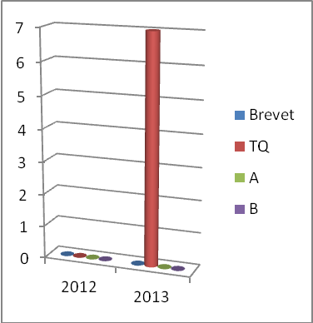

EAU

Année | 2009 | 2010 | 2011 | 2012 | 2013
Nbr de licences | 0 | 8 | 205 | 330 | 416

Conclusion

L’ensemble du groupe de travail des chiens de sauvetage tient à remercier toutes les personnes qui ont su œuvrer pour la discipline et nous faire confiance dans la gestion de ces épreuves.
Nous tenions aussi remercier l’ensemble des compétiteurs qui nous ont accompagné avec quelques mots d’encouragement positif et optimiste sur cette belle discipline et même dans les épreuves les plus difficiles et complexes avec toujours beaucoup d’enthousiasme et de passion.
Nous voudrions aussi remercier les conseillers techniques et animateurs régionaux d’avoir contribué par leurs conseils et commentaires, toujours très pertinents, à la recherche de solutions et pour leur investissement personnel à la réalisation de cette formidable entreprise.

3. Bilan des Championnats et Grands Prix SCC 2013. Intervenant : M Pierre Rouillon, responsable des grands évènements.

Bilan des Championnats et Grands Prix SCC 2013, de la CUN cbg.
La SCC a délégué l’organisation de : 6 Grands Prix SCC, et de 9 Championnats de France :

- Le Grand Prix SCC de Pistage, organisé par le Club Bruyère, S. C. de Lorraine.
- Le Ch. de Pistage F. C. I. organisé par le club du Périgord noir, S. C. de Dordogne.
- Le Ch. de France de Pistage Français, organisé par le Club de Chantilly, S. C. de l’Oise.
- Le Ch. de R. C. I., par le Training Club de Strasbourg, S. C. du Bas Rhin.
- La Coupe de France de Recherche Utilitaire, par le Club de Chambord, A. C. du Centre.
- Le Ch. d’Obéissance, par le Club de Valence, S. C. Rhône Alpes.
- Le Ch. des DOM TOM, organisé par le Club de Rédéné, S. C. Bretonne.
- Le Ch. de France en Ring, à Quimperlé, par des Clubs de la S. C. Bretonne.
- Le Ch. de Mondioring, par le Canis Club d’Ingré, A. C. du Centre.
- Le Ch. en Campagne, par le Club de Bourgoin Jallieu, S. C. Rhône Alpes.

Ces Championnats sont l’aboutissement d’années de préparation pour les concurrents et mettent en valeurs les disciplines confiées par notre Fédération à la Commission d’Utilisation Nationale « Chien de Berger et de Garde ».

La CUN CBG, remercie l’ensemble des équipes de bénévoles qui ne ménagent pas leurs efforts pour faire de ces Championnats la grande « fête » attendue par les passionnés de chaque discipline.
Il faut aussi remercier les régionales qui apportent leur soutien moral et financier, afin de permette des organisations qui valorisent les finalistes dans nos disciplines.
Il faut mettre en évidence et remercier les organisateurs, qui ont offert repas et chambres, au delà des préconisations du cahier des charges, ils ont privilégié l’accueil à leur bénéfice…

Certains organisateurs se plaignent de la lenteur, voir du manque de respect des finalistes, qui tardent, ou qui n’envoient pas leur dossier d’inscription rapidement. Les organisateurs sont des bénévoles, qui ne sont pas tous à la retraite, et le dernier mois d’organisation est parfois synonyme de panique…

Quelques organisateurs connaissent de plus en plus de difficultés avec la réservation des chambres, surtout pour les concurrents des Grands Prix. L’organisation leur offre une chambre en référence au cahier des charges, et les concurrents réservent souvent dans des gîtes pour plusieurs jours, ce qui oblige les organisateurs à décommander 10 jours avant le Championnat… un nombre important de chambres aux hôteliers, chambres qu’ils avaient réservées depuis un an…
Il y a t il une solution ?? Cela fait partie de nos réflexions actuelles.

Il y a eu des efforts de fait, concernant la séance d’ouverture, mais nous avons encore eu cette année des cérémonies d’ouverture « bâclées » pas de sono, pas de chaise pour les concurrents et supporters, pas de « pot d’accueil ».
La cérémonie d’ouverture doit avoir un caractère solennel, c’est le démarrage du Championnat, elle doit donner « le ton », elle doit être le lancement de la compétition, et rassembler toutes ses acteurs.

Nous avons à chaque Championnat, la présence d’élus, c’est encourageant pour notre cynophilie, ils s’intéressent de plus en plus au rôle social joué par nos Clubs d’Utilisation, et sont heureux de découvrir nos disciplines.

A ce jour, 3 championnats n’ont pas d’organisateurs pour 2014, ceci est inquiétant, ce serait la première fois qu’un, ou des Championnats ne seraient pas organisés… Ce sont souvent les mêmes régionales qui organisent les Championnats : L’Alsace, la Rhône Alpes, la Franche Comté, et le Centre, organisent en moyenne une finale par an, voir deux pour certains en 2013.

Nous avons des craintes sur l’avenir du bénévolat, ce manque de prévisions à court terme nous inquiète, il ne faut pas faire de surenchère dans l’organisation des Championnats, il faut suivre le cahier des charges, profiter de l’aide des Groupes de Travail et du Coordinateur des Grands Evénements.
Nous pensons que la SCC et la CUN CBG soutiennent efficacement et financièrement ces épreuves à hauteur de 160 000 € l’année, en prenant en charge : Jurys, Finalistes, Subventions, Groupes Travail, Blousons, Trophées, etc.

Encore merci aux centaines de bénévoles investis au sein de toutes ces manifestations, sans qui rien n’aurait été possible…

4. Rappels sur quelques points spécifiques du règlement des juges SCC et sur les protocoles de délivrance des licences et des CSAU.

Intervention de Monsieur Daniel Schwartz, Président de la CUN ‘’cbg’’.

La fonction de juge SCC est toujours parfaitement définie par le règlement des juges qui a été mis en application en janvier 2008…Actuellement un groupe de travail SCC se penche sur le réaménagement de ce règlement…Nous essaierons de le faire évoluer pour le bien de tous et par exemple en faveur des « juges-conducteurs », mais ce qui ne changera pas, ce sont les chapitres traitant des « droits et devoirs des juges » : Et cela me permet de rappeler encore une fois le strict « devoir de réserve » auquel vous êtes astreints : Quelque soit le support utilisé, vous ne pouvez vous exprimer en critiquant le système auquel nous appartenons tous et donc pas de bienveillance à attendre pour ceux qui transgresseront cette règle…Nos responsables de Groupe Travail et les membres de la CUNCBG sont toujours à l’écoute des remarques qui peuvent découler de certains évènements et s’épancher sur les « réseaux sociaux » n’est jamais la bonne solution…Je rappellerai également, mais nos spécialistes des disciplines le feront également, que vous devez appliquer les règlements en vigueur et qu’essayer de les « adapter au gré des concours ou des concurrents » ne peut que vous amener à être l’objet de plaintes que nous sommes ensuite, et souvent à notre regret, dans la stricte obligation d’instruire…Ce n’est pas l’activité que nous préférons, vous vous en doutez….Mais il faut signaler le nombre confidentiel de tels litiges par rapport au nombre global des concours organisés annuellement…
Vous aurez une communication sur le protocole de délivrance des licences et je crois nécessaire de rappeler à nouveau qu’un conducteur qui n’est pas en possession de sa licence sur le site du concours ne peut participer à cette épreuve…Nous ne pouvons passer du temps le samedi, avec Patrick Vandestienne , à questionner CEDIA pour des demandes urgentes qui nous sont soumises…Heureusement ce sont des épiphénomènes mais il est bon de normaliser les protocoles établis…
Vous êtes sur tous les terrains les représentants de la Société Centrale Canine, les ambassadeurs compétents et rigoureux des disciplines dont notre Fédération nous confie la gestion : Je sais que nous pouvons compter sur vous pour l’accomplissement de votre mission, dans le respect de tous et en toute convivialité puisqu’il faut aussi veiller à ce que nos très nombreuses épreuves se déroulent dans une ambiance sereine et sportive…

Intervention de Monsieur Patrick Vandestienne, référent des licences près la CUN ‘’cbg’’.
(extrait de son intervention lors des EGU 2013)

Après analyse des tableaux élaborés par Cédia, nous pouvons constater que, cette année encore, le nombre des licences délivrées est relativement stable, même si nous notons une légère baisse qui est de l’ordre de moins de 4%. Cette baisse concerne surtout les demandes de licences alors que les renouvellements sont en légère hausse. Pour cela, soulignons la fidélité de nos licenciés puisque les renouvellements sont en progression et ce, chaque année, depuis 2004, même si 2012 & 2013 marque le pas par rapport à 2011.

Il faut préciser que la baisse est surtout visible sur les licences pour « étrangers » et « SNPCC ». Par contre, les licences H.A. sont en progression, tant en « sélectionnés » mais également en « entraînement », catégorie mise en place en 2011.

Cette année 2013, le montant des licences, toutes catégories, n’a subi aucune modification.

Monsieur Vandestienne précise , par ailleurs, qu’en accord avec la CUN ‘’cbg’’ , il ne sera plus admis de système dérogatoire permettant la délivrance de licences ‘’ en urgence et en priorité’’, la société CEDIA étant en mesure de délivrer les licences dans un délai n’excédent pas un mois. Rappel également concernant le fait que les demandes de licences peuvent être lancées dés le mois d’octobre de l’année N – 1, ceci afin de permettre aux compétiteurs de disposer de leur licence au mois de janvier de l’année N.
Pas de licence = Pas de concours

Suite du texte intégral disponible sur le CR des EGU 2013

Intervention de Michel Chirat, Secrétaire Général de la CUN ‘’cbg’’ à propos du protocole du CSAU.

Si rien ne change au contenu initial du protocole, il subsiste, néanmoins,
QUATRE points essentiels qu’il convient de rappeler :

1.Il faut joindre obligatoirement une copie de la carte de tatouage ou d’immatriculation au dossier de jugement pour les chiens détenteurs du seul certificat de naissance ou pour les chiens dits ‘’ sans papier.

2.Respecter un délai d’envoi des dossiers de jugement à CEDIA qui n’excède pas 8 jours

3.Ne pas confier l’envoi des dossiers de jugement à une tierce personne ou à l’organisateur du test ou du concours. Un excès de confiance en la matière peut aboutir à bien des vicissitudes et tracas si les dossiers ne parviennent pas à la société CEDIA.

4. En cas de doute, faute d’information précise à ce sujet, et avant tout déplacement, vérifier par tout moyen à votre convenance, que le test du CSAU pour lequel vous êtes invité est bien autorisé par la Société canine régionale sur le territoire de laquelle il doit se dérouler.

Test du CSAU : le chien est présenté par son propriétaire.

5. Point de situation sur l’application SCC qui permettra la gestion informatique des concours.

Intervention de Monsieur Jean-Claude Delpech qui fait part de l’avancée des travaux portant sur la gestion informatique des concours par la SCC. Un chemin long et fait de quelques méandres qu’il faudra rapidement aplanir.

6. Questions diverses

- Nous avons pu assister lors de notre réunion à la présentation, par Jean Pierre Carrière, d’un logiciel visant à la gestion informatique des feuilles de pointage pour les concours….Ce projet fort intéressant, très novateur et visiblement aisé à l’emploi, devrait grandement faciliter la tâche des juges et des secrétaires de concours et permettre diverses applications…Actuellement préparé pour « l’Obéissance », il doit être développé pour les autres disciplines et à ce moment là il sera soumis à validation par la CUN ‘’cbg’’….
- Une question avait été posée par écrit au Président de la CUN’’cbg » » concernant le tarif actuel des frais de déplacement pour les juges : Y aura-t-il une augmentation prochaine… ???
Nous pouvons répondre qu’une augmentation de ces tarifs n’est pas d’actualité au niveau de la SCC qui doit tenir compte de la possibilité d’avoir le meilleur équilibre budgétaire possible dans toutes les manifestations canines organisées par les SC Régionales, les Associations de Race et les Clubs d’Utilisation…

